Letné aktivity dôchodcov z Liptovskej Teplej.
Dôchodcovia zo ZO JDS v Liptovskej Teplej naplnili svoju činnosť počas letných mesiacov viacerými zaujímavými akciami. Na jednej strane to boli podujatia organizované Okresnou organizáciou v Ružomberku, na ktorých sa zúčastňovali. Medzi také patrili napr. Okresné športové hry v Liskovej, poznávací zájazd na technický zázrak – prečerpávajúcu vodnú elektráreň na Čiernom Váhu spojený s prehliadkou rekonštruovaného Liptovského Hrádku, či návštevou rodného domu básnika Milana Rúfusa, ale i autobusový výlet do Terchovej, spojený s výjazdom lanovkou na vrch Chleb a krásnym odpoludňajším programom na Dni otvorených dverí v automobilke KIA pri Žiline. Viacerí sa zúčastnili už 15. ročníka prehliadky speváckych a tanečných súborov – Ružomberská lýra seniorov, či zájazdu na jarmok v Kláštore pod Znievom a kúpania v Turčianskych Tepliciach. A boli to aj ďalšie pekné podujatia, ktoré pripravila Krajská organizácia JDS v Žiline.
Najväčšiemu záujmu členov sa však tešili podujatia ich základnej organizácie. Tradíciou sa stala každoročná guláš-partia , na ktorej sa snaží zúčastniť každý člen. Okrem gulášu si tu pochutia aj na výborných koláčikoch, ktoré pripravia členky organizácie, spoločne si zaspievajú i zatancujú pri vlastnej hudobnej kapele, alebo s harmonikárom.

Zájazd na južnú Moravu.

Autobusové zájazdy organizované ZO JDS sú každoročne predmetom veľkému záujmu. V júli to bol 3 – dňový zájazd na južnú Moravu. O veľkom záujme svedčí aj to, že po jeho zverejnení v marci bol už do mesiaca kompletne obsadený. Čo bolo na ňom také príťažlivé ? Už samotná oblasť južnej Moravy je pre našich členov pojmom. Z programu vyberáme aspoň niečo. Prvý deň sme sa najprv zastavili v malom moravskom mestečku hneď za hranicami, v Lanžhote. V štýlovej reštaurácii U Bartošú sme mali chutný obed, kde nechýbali ani vychýrené lanžhotské rezne so šalátom. Po obede nasledovalo len pre nás vystúpenie manželov Osíčkovcov, známych spevákov z Moravanky. Pre nás si pripravili program z krásnych moravských ľudoviek sprevádzaných cimbalovou muzikou a veselých príhod. Na záver sa s nami rozlúčili dojímavou pesničkou „ Odvěka sú Moravák se Slovákem bratri“. Posedenie sme mali umocnené aj konzumáciou výborného lanžhotského vínka, z ktorého si viacerí nakúpili aj na doma. Odtiaľ sme sa ponáhľali do Bzenca, kde sme sa ubytovali v hoteli Junior. Po ubytovaní sme spoločne odišli do Vinárskych závodov, kde sme mali zabezpečenú exkurziu o výrobe vína a prehliadku obrovských podzemných priestorov, kde sa víno skladuje. Odborný a zaujímavý výklad sa skončil v peknom vínnom sklepe, kde sme mali so someliérom riadenú degustáciu 7 druhov vynikajúcich bzeneckých vín. Nasledovala večera v hoteli, po nej voľný program a nočný odpočinok.
Na druhý deň po raňajkách sme odišli na prehliadku skvostu južnej Moravy - zámku v Ledniciach. Lednicko – valtický areál je taký krásny a bohatý na množstvo zaujímavostí, že by sme na to potrebovali aspoň dva dni. Odtiaľ sme odišli na obed do susednej obce Podivín, kde sme boli prekvapení atraktívnou reštauráciou v klenbovej pivnici a výborným jedlom a pivom. Nasledovala exkurzia vo firme Sonentur v Čejkoviciach, kde pestujú a vyrábajú vynikajúce čaje. Mnohí sme si ich zakúpili aj domov, v kaviarni sme zasa niektoré vychutnali, alebo sa osviežili vynikajúcou kávičkou či koláčikom. Pokochali sme sa aj pohľadom na vinársku obec Čejkovice a okolie z vyhliadky Na výsluní. Popozerali sme, ako sa pestujú čajové bylinky v Hildegardinej záhradke. Podvečer sme zasa strávili v areáli Bukovanského mlyna, kde sme videli repliku veterného mlyna holandského typu, posedeli si pri dobrom pive, vínku, či iných dobrotách. Pri parkovisku autobusu bol rozľahlý sad plný už dozretých marhúľ, na ktorých sme si aj dobre pochutili. Cestou sme sa ešte zastavili v obci Bukovany na prehliadku nového moderného kostola s ojedinelým architektonickým riešením, zasväteného sv. Jánovi Pavlovi II. Tamojší kostolník nám porozprával celú históriu obce, ako aj stavby kostola. Základný kameň stavby bol položený 23. septembra 2012 a 20. októbra 2013 bol už dostavaný a posvätený. Je zaujímavé, že celú stavbu kostola, ako aj areálu Bukovanského mlýna financoval miestny rodák, podnikateľ Ing. Josef Kouřil.
Po večeri v hoteli sme mali voľný program, ktorý sme venovali prehliadke mnohých zaujímavostí v Bzenci , okrem iného aj zámockému parku s krásnymi pávmi a tisícročnou lipou, a zakončili sme ho vo vinotéke s nepretržitou prevádzkou. Každý si nakúpil viacero druhov prívlastkových a archívnych vín na dobrú cenu, ale kúpili sme si aj sudového vínka na večerné posedenie.
Tretí deň sme hneď po raňajkách odišli do oblasti Moravského krasu. Zabezpečenú sme mali prehliadku Punkevní jeskyne s mladým sprievodcom, ktorý nám podal zaujímavý, ale aj vtipný výklad. Krásne priestory jaskyne, plavba podzemím po riečke Punkva, či prehliadka priepasti Macocha, zanechali v účastníkoch krásne spomienky. A potom zasa lanovkou späť na parkovisko autobusu a odtiaľ ešte na obed , ktorý sme mali v honosných priestoroch Zámeckej reštaurácie v Křtinách. Po obede bola ešte prehliadka areálu pútnického miesta Křtiny, ktorú nám sprostredkoval tamojší kaplán, mimochodom rodák z východného Slovenska. Na cestu domov nám zahrala aj kláštorná zvonkohra. A potom už len veselá cesta autobusom domov. Skutočne krásne zážitky.
Naše zájazdy sa snažíme organizovať tak, aby ich účastníci mali možnosť navštíviť také miesta, kde by sa ako jednotlivci asi nikdy nedostali, alebo by nemali možnosť komentovaných prehliadok, ktoré značne umocnia zážitky a pritom všetko je to za výbornú cenu. Účastníci našich zájazdov oceňujú aj to, že počas nich majú v cene zabezpečené všetky služby, a to nielen dopravu a ubytovanie, ale aj plnú penziu, všetky vstupy a prehliadky, návštevu kultúrnych programov a pod., takže nemajú žiadne starosti ani ďalšie výdavky, nanajvýš ak si chcú kúpiť nejaký suvenír, alebo prilepšiť si ďalším občerstvením.

Pri mori v Taliansku.

Pár dní potom, ako sme sa vrátili z Moravy sa viacerí z nás zúčastnili pobytového zájazdu do jedného z najvychýrenejších talianskych letovísk – Lignano Sabbiadoro. Týždenný pobyt s ubytovaním v apartmánových vilách s plnou penziou i autobusovou dopravou v cene, kúpanie v blízkosti ubytovania v teplučkom Jadranskom mori, relax na širokej piesčitej pláži, večerné spoločné posedenia, prehliadka mesta s mnohými atrakciami, chutná talianska zmrzlina i vynikajúca kávička, to sú lákadlá nielen pre dôchodcov , a patria k veciam, ktoré vytvárajú príjemnú atmosféru a umocňujú dobrú náladu.

Do tretice aj pútnický zájazd.

Keďže viacerí prejavili záujem o zorganizovanie zájazdu na niektoré pútnické miesto, napokon sme sa rozhodli pre 3 – dňový zájazd na tri krásne pútnické miesta na severnej Morave. Prvým cieľom boli Zlaté Hory, pri hraniciach s Poľskom. Len čo sme zaparkovali s autobusom, uvítal nás hlahol zvonov, ktorý nás sprevádzal až ku vstupu do kostola. Toto pútnické miesto bolo v päťdesiatych rokoch minulého storočia zrovnané so zemou a nemala po ňom zostať ani pamiatka. No po novembrových udalostiach v roku 1989 za započalo s jeho obnovou . Bol postavený úplne nový pútnický kostol Panny Márie Pomocnice s veľkým priestranstvom pred ním, poľným oltárom, ambitmi s krížovou cestou, ale i upravenými kaplnkami a prameňom liečivej vody. Nachádza sa tu aj bufet s občerstvením a predajňa devocionálií. Zlaté Hory sa stali miestom modlitieb za všetky nastávajúce matky a za ochranu nenarodených detí. Tamojší kňaz nás privítal a podal nám ucelený a dojímavý výklad o tomto pútnickom mieste a spoločne sme si urobili pobožnosť Korunky k Božiemu milosrdenstvu i krížovej cesty. Občerstvili sme sa kávičkou či inými pochutinami, poprezerali si celý areál a potom sme už odišli na nocľah do 80 km vzdialeného mestečka Králíky. Tu sme mali dobrú večeru a ubytovali sme sa na dvoch miestach – v pútnickom hoteli a v peknom penzióne v meste. Po raňajkách formou bufetových stolov sme odišli autobusom do strediska Česko – moravskej Fatimy v Koclířove pri Svitavách. Raňajšiu sv. omšu sme už nestihli, prišli sme až na jej záver, ale celebrujúci kňaz nás srdečne privítal a pozval na ďalší pútnický program. Boli sme účastnými na dojímavom obrade eucharistickej poklony a požehnania nemocných a následného zasväcujúceho sprievodu areálom tohto pútnického miesta. Počas sprievodu sme sa zastavovali pri jednotlivých kaplnkách, sochách či iných zaujímavostiach, vypočuli sme si o nich krátky výklad, pomodlili sa i zaspievali. Krásny areál je veľmi dobre ozvučený a všetci pútnici tak majú možnosť aktívne sa do procesie zapojiť. Sprievod vyvrcholil pri soche Anjela mieru zasväcujúcou modlitbou, požehnaním, a na naše veľké prekvapenie i spevom českej a potom i slovenskej štátnej hymny, ktoré z plného hrdla zaspievali snáď všetci pútnici. Takmer všetci sme mali v očiach slzy dojatia. Potom sme ešte mali možnosť uctiť si relikvie sv. Františka a Hyacinty i sv. Jána Pavla II. a odtlačkom palca pravej ruky pozdraviť sv. Otca na národnej púti, ktorú organizujú v novembri českí katolíci. Napokon sme si posedeli v kláštornej kaviarni pri dobrej kávičke a vynikajúcich (a pritom lacných) koláčikoch.
Nasledoval spoločný obed v kultúrnom dome v Koclířove a po ňom komentovaná prehliadka farského kostola, ktorý je zasvätený patrónke živého ruženca sv. Filoméne . O tejto len 13 ročnej svätici mnohí z nás počuli prvý krát. V kostole je vystavená k uctievaniu jej socha v životnej veľkosti spolu s relikviami. Medzi nás prišiel aj diakon z kláštora, ktorý spolu s nami vykonal peknú pobožnosť a rozdal nám aj sv. prijímanie. Na záver sme všetci spolu zaspievali krásnu pieseň ku cti sv. Filomény. České texty nám rozdali, nápev sme poznali (bol totiž na našu známu pieseň Tisíckrát pozdravujeme teba...) a tak znela v tomto kostole česká pieseň v podaní slovenských pútnikov. Deň v Koclířove zanechal v každom z nás hlboký zážitok a duchovné obohatenie. Večer sme sa vrátili do Králík na večeru a nocľah, a spoločne si porozprávali o zážitkoch z dnešného dňa.
V posledný deň sme po raňajkách absolvovali prehliadku samotného pútnického areálu v mieste nášho ubytovania v Králíkoch. Príjemná sprievodkyňa nám podala zaujímavý výklad o tomto pútnickom mieste a doplnila ho viacerými faktami z histórie i rôznymi zaujímavosťami. Zaviedla nás aj do kaplnky svätých schodov, kde nám zaspievala krásnu pútnickú pieseň a viacerí absolvovali aj súkromnú pobožnosť vyjsť po kľačiačky po schodoch na vrchol Kalvárie v kaplnke. K areálu patrí aj Múzeum internácie, kde môžeme vidieť a vžiť sa do situácie internovaných kňazov a rehoľníkov v päťdesiatych rokoch 20. storočia, ktorí tu boli odlúčení od sveta , akoby vo väzení po dlhé roky a boli nútení vykonávať najpodradnejšie a ťažké práce v lesoch či v poľnohospodárstve.
A to sa už blížilo k obedu. Tento sme mali v neďalekom meste Uničov v priestoroch peknej reštaurácie. Obed bol skutočne výborný, bohatý a sýty, pán hostinský veselý a ochotný, obsluha rýchla.
Cestou domov sme sa ešte zastavili v obci Jiříkov pri Šternberku na prehliadku Pradědovej galérie. Videli sme tu okolo 450 vyrezávaných drevených sôch a obrazov životnej veľkosti, ako napr. Betlehem, sochy Praděda, čerti v pekle hrajú karty , krížovú cestu, Poslednú večeru, rôzne zvieratá a iné zaujímavosti, ale i niektoré atrakcie, napr. zaujímavý kolotoč, na ktorý sú pozvaní aj seniori, čo sme aj využili a pritom zažili kopec smiechu a veselých zážitkov. Neodolali sme ani ochutnávke známeho likéru „Praděd“. No a odtiaľ už len cesta domov, veď sme mali pred sebou ešte viac ako 250 km.

Teplianski seniori mali v tomto lete ozaj veľa pekných zážitkov a už teraz ledva čakajú, čo pre nich vedenie našej ZO JDS pripraví na budúci rok.

Stanislav Ižo – predseda ZO JDS Lipt. Teplá

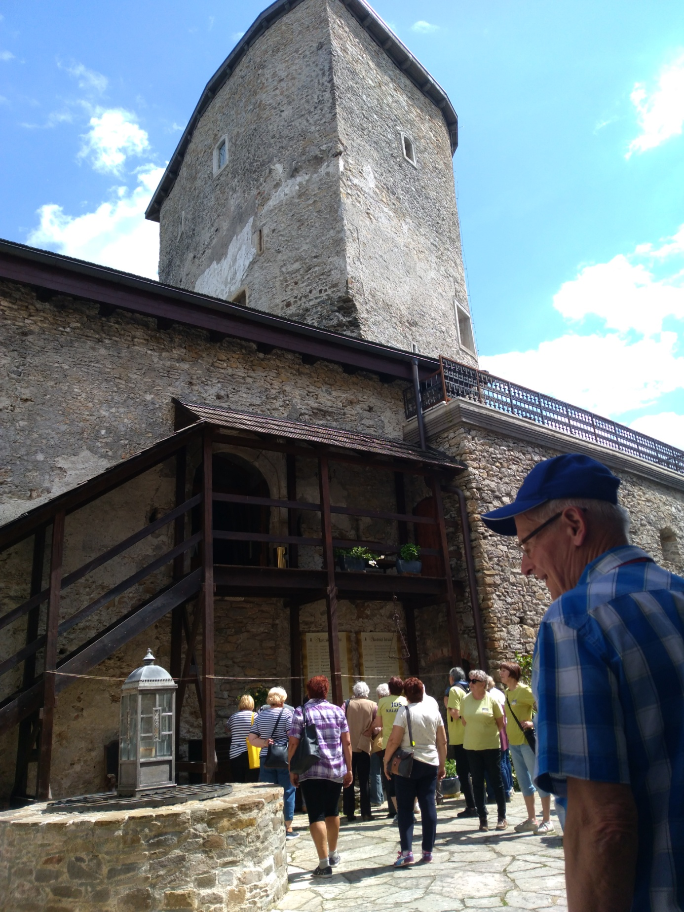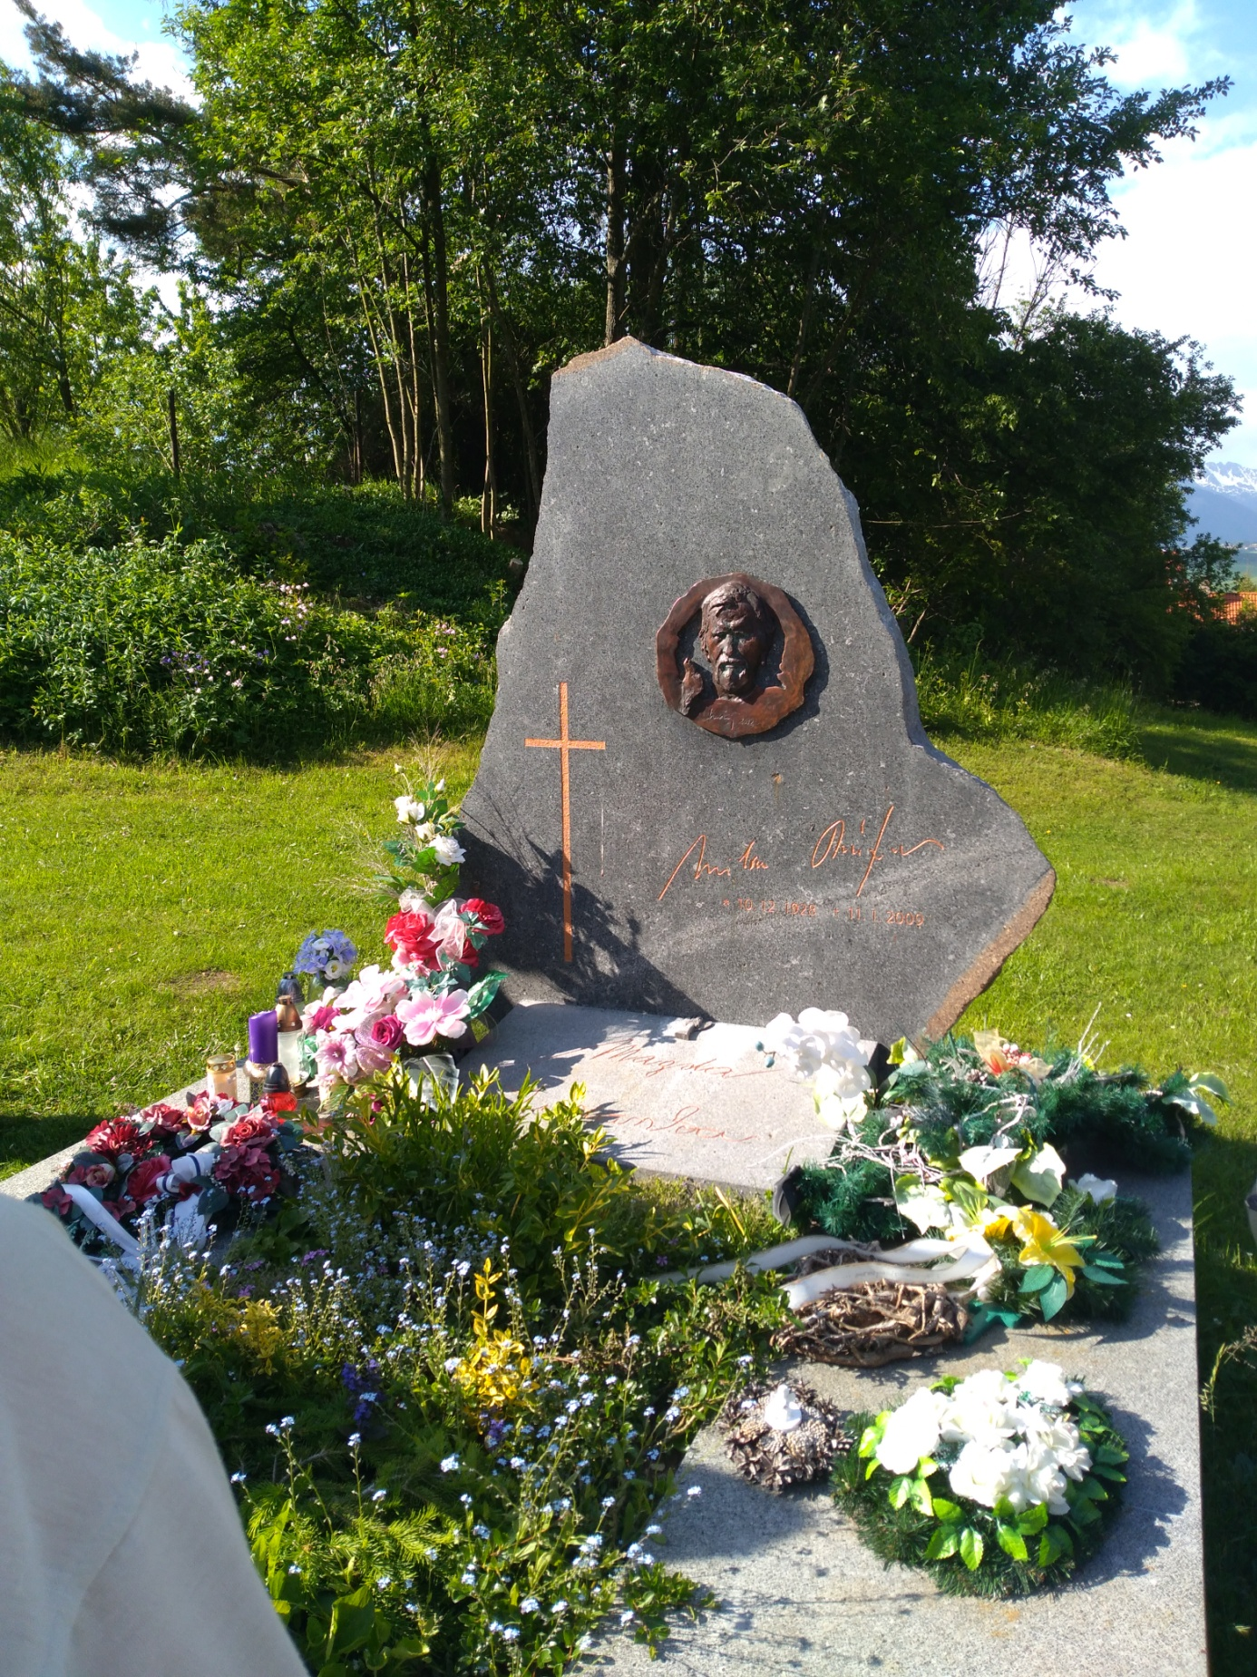
V rekonštruovanom hrade Lipt. Hrádok Na hrobe básnika Milana Rúfusa

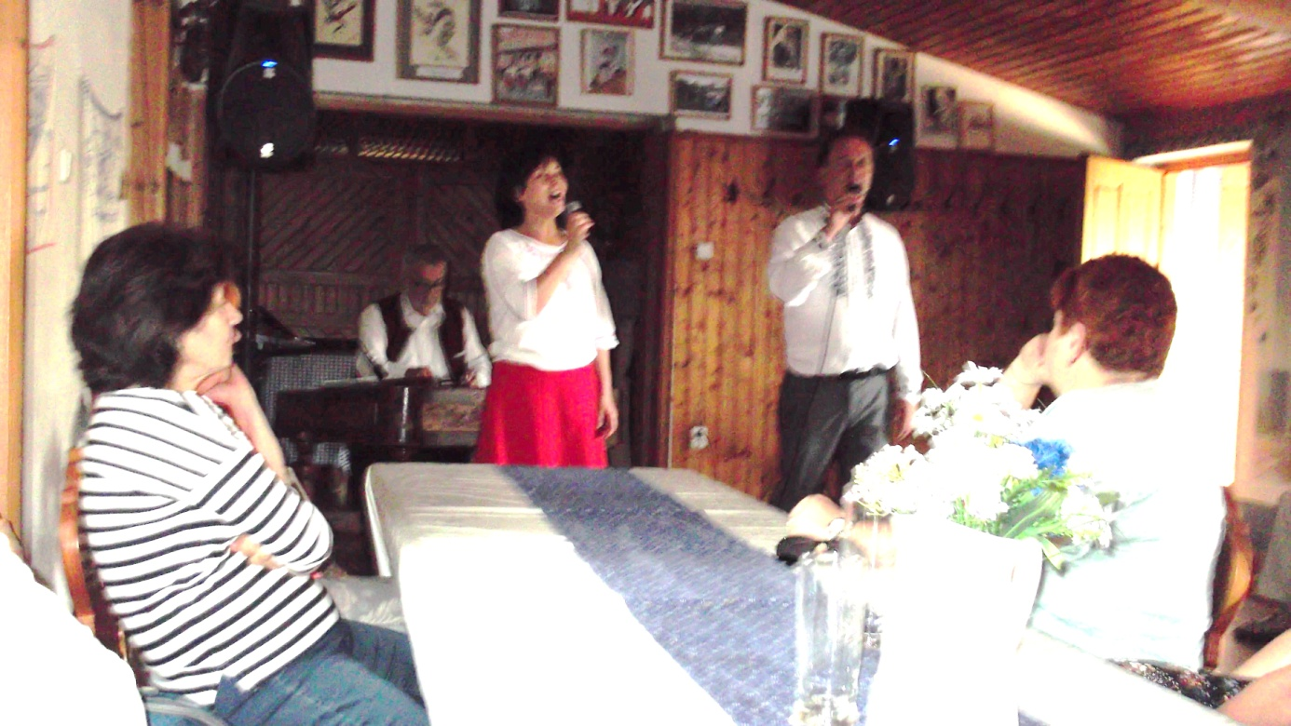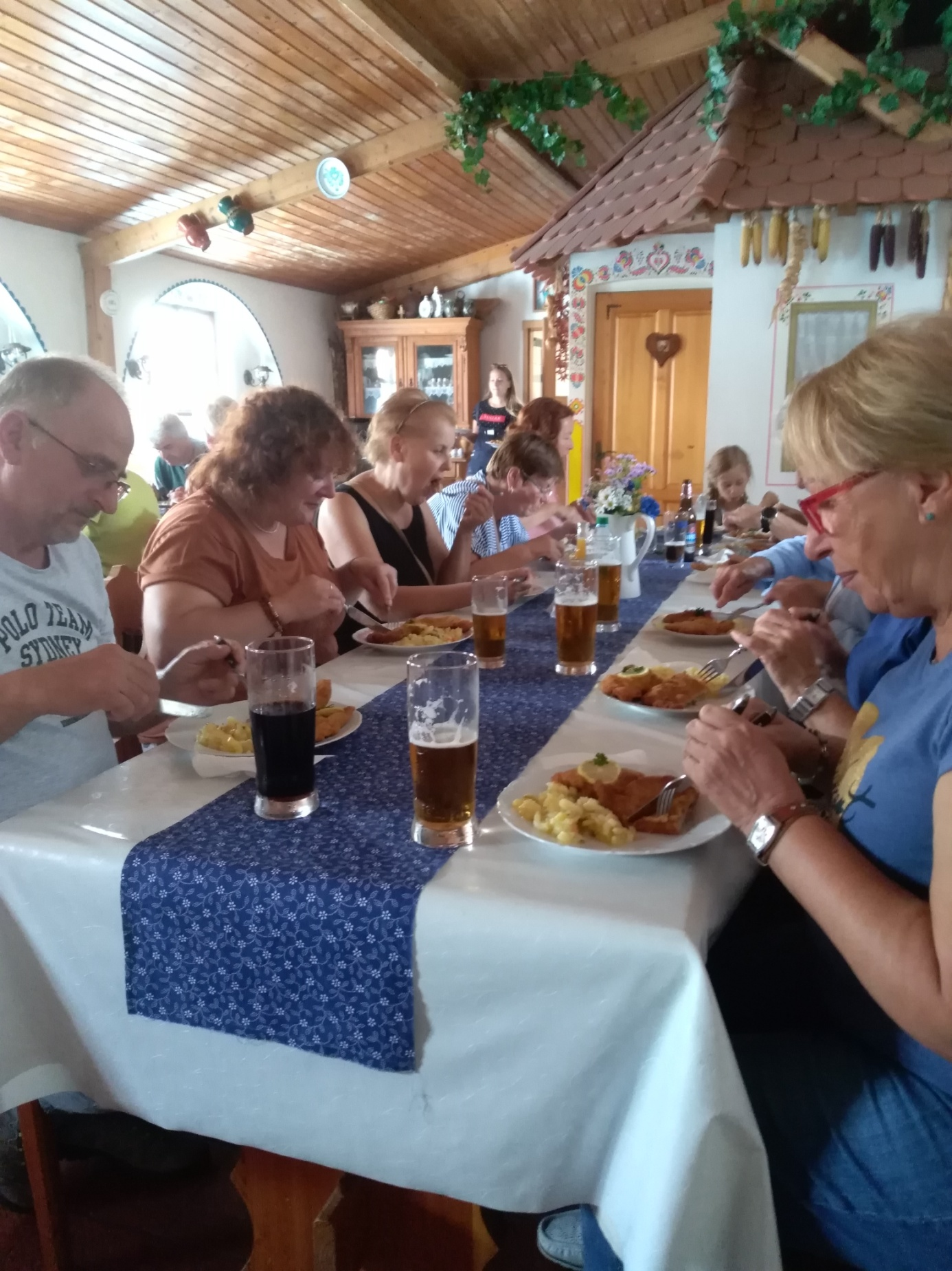
Vystúpenie manželov Osíčkovcov s cimbalovou muzikou. Obed v reštaurácii v Lanžhote.

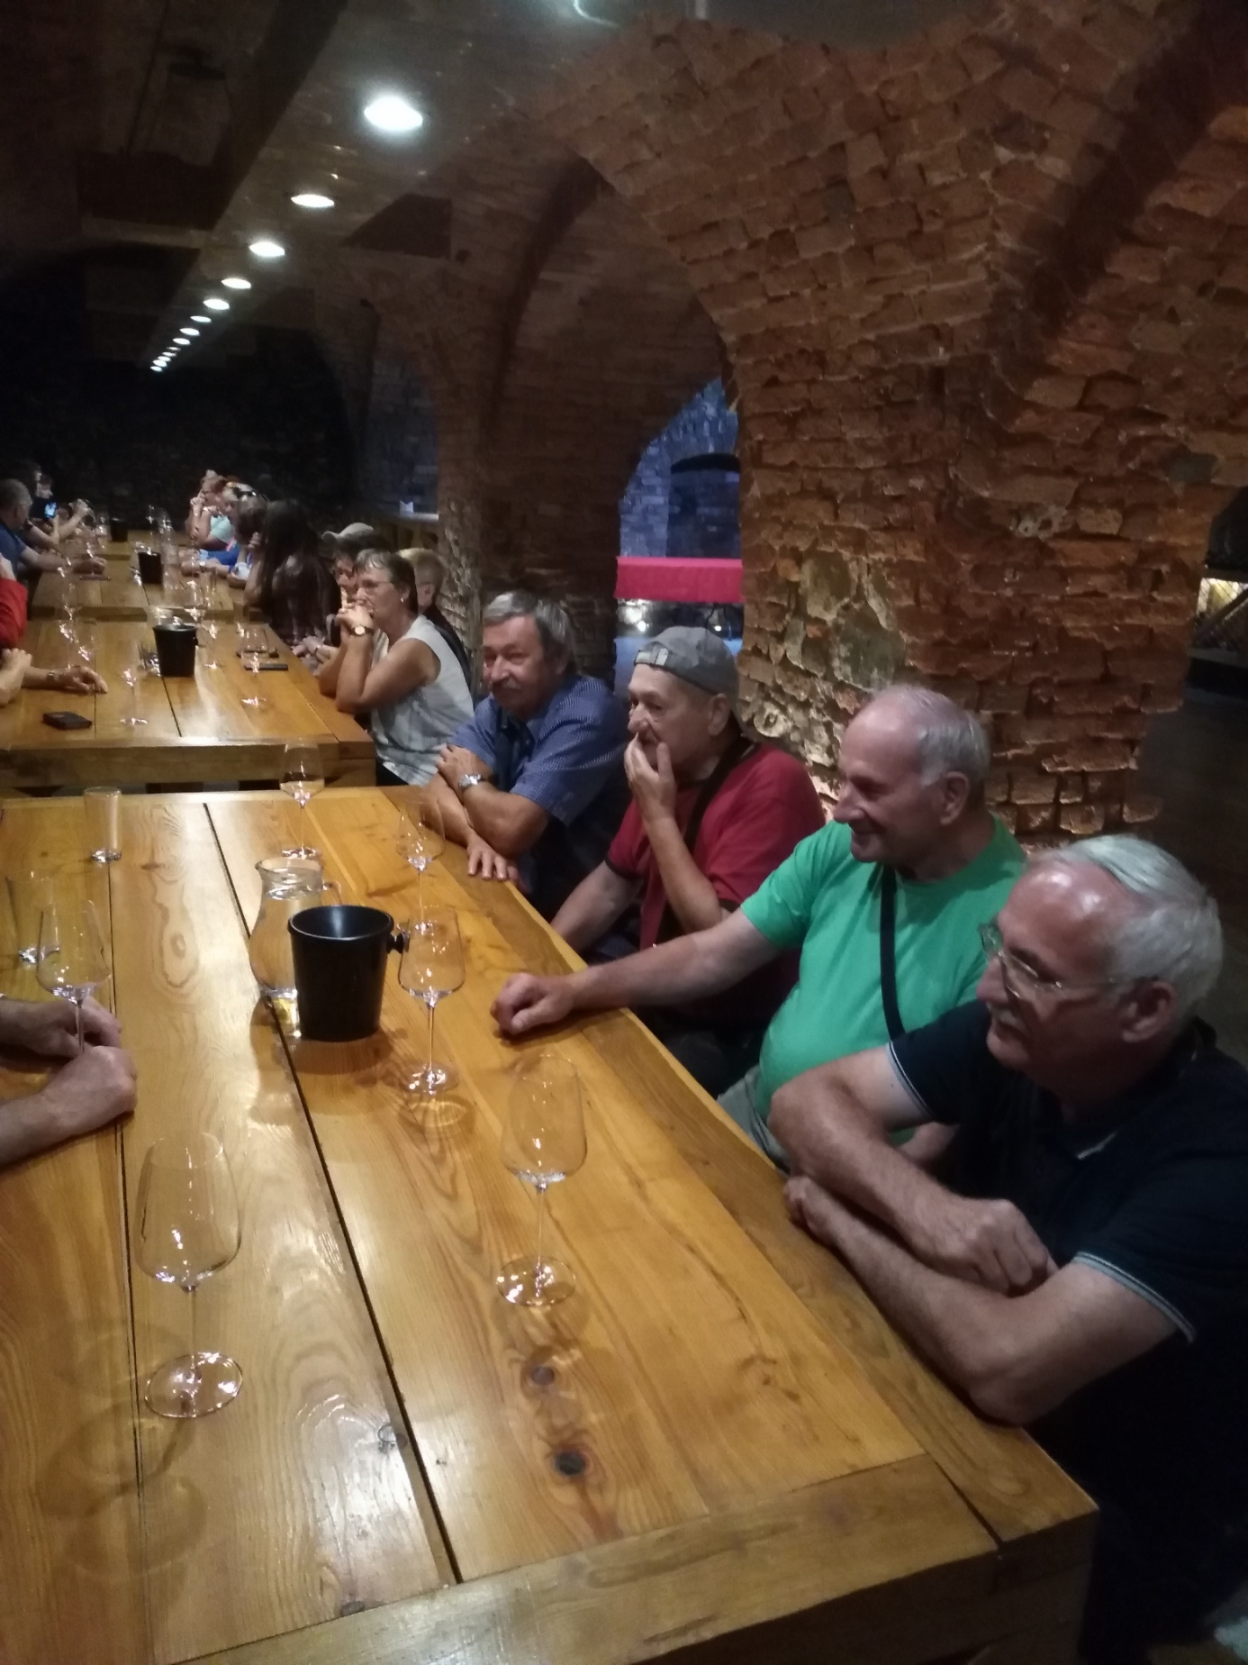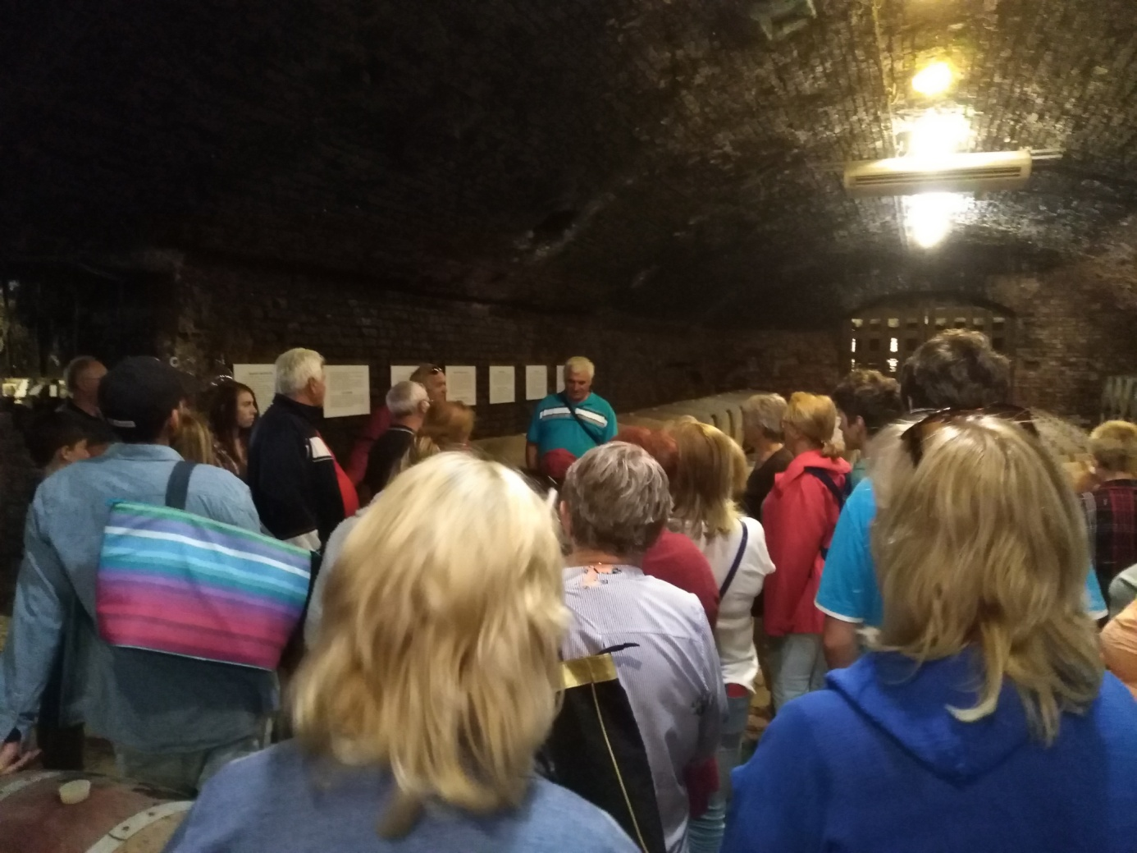
Degustácia vína v Bzenci Exkurzia vo vínnych pivniciach

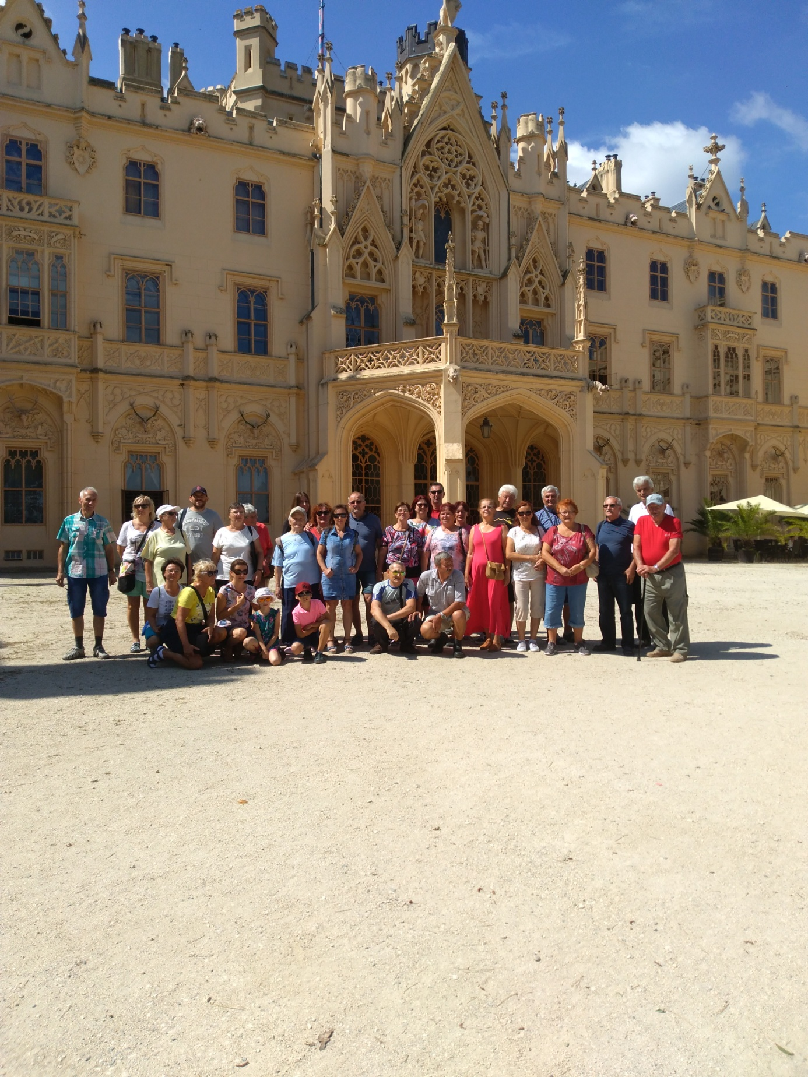
Historický skvost južnej Moravy – zámok Lednice
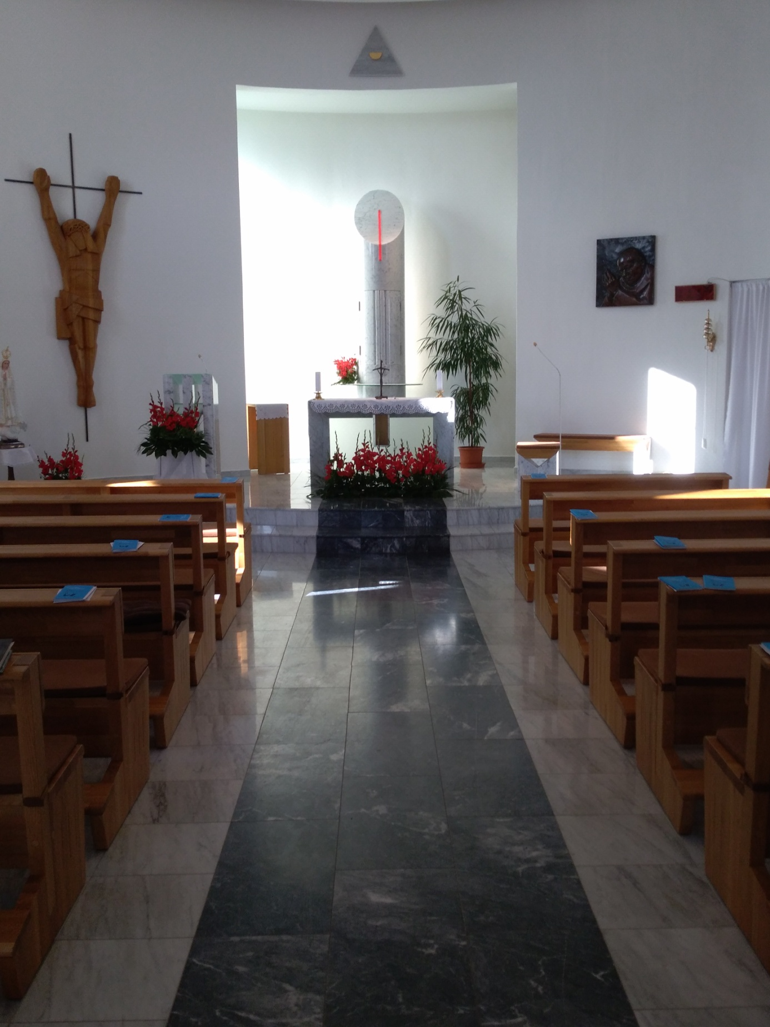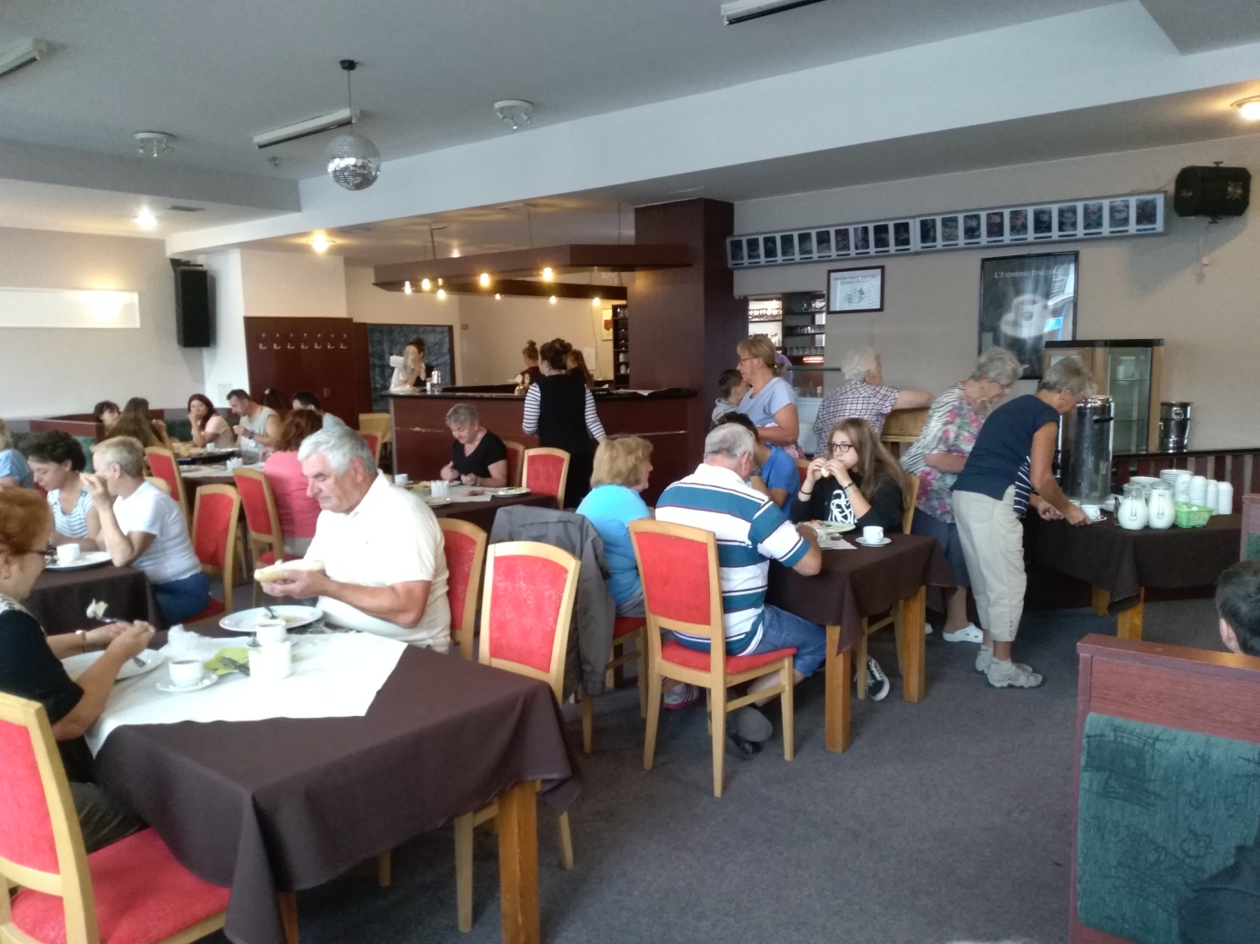
Interiér kostola v Bukovanoch Raňajky v hoteli v Bzenci

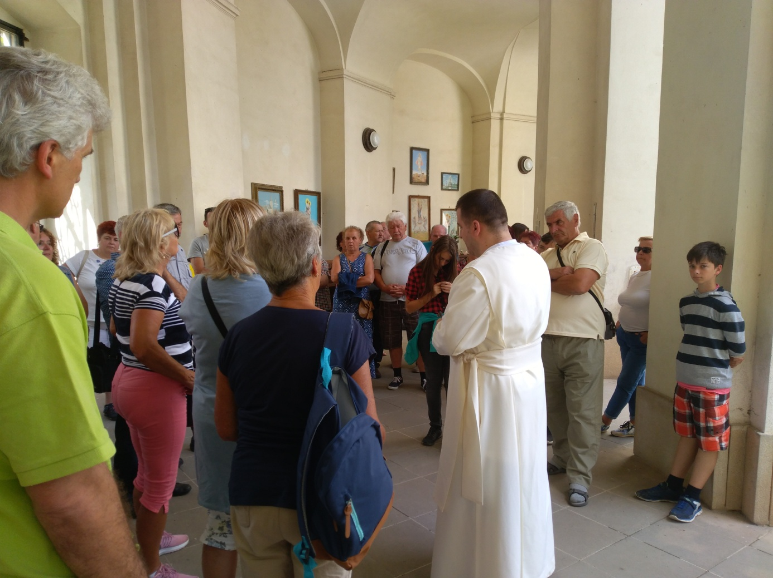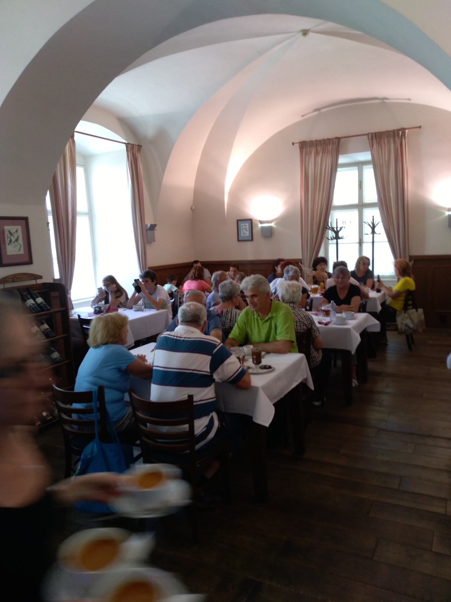
Prehliadka pútnického kostola v Křtinách Obed v Zámockej reštaurácii v Křtinách

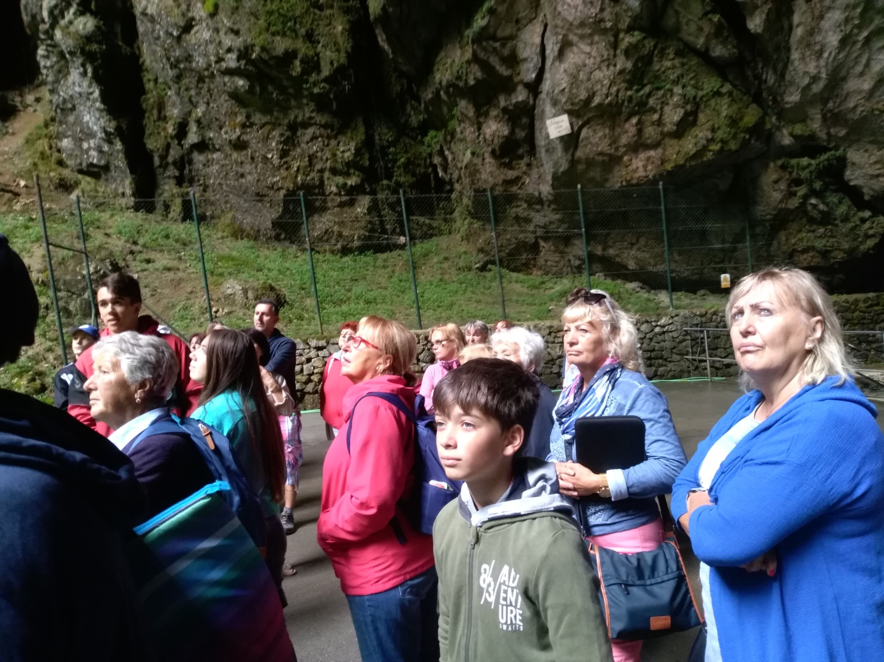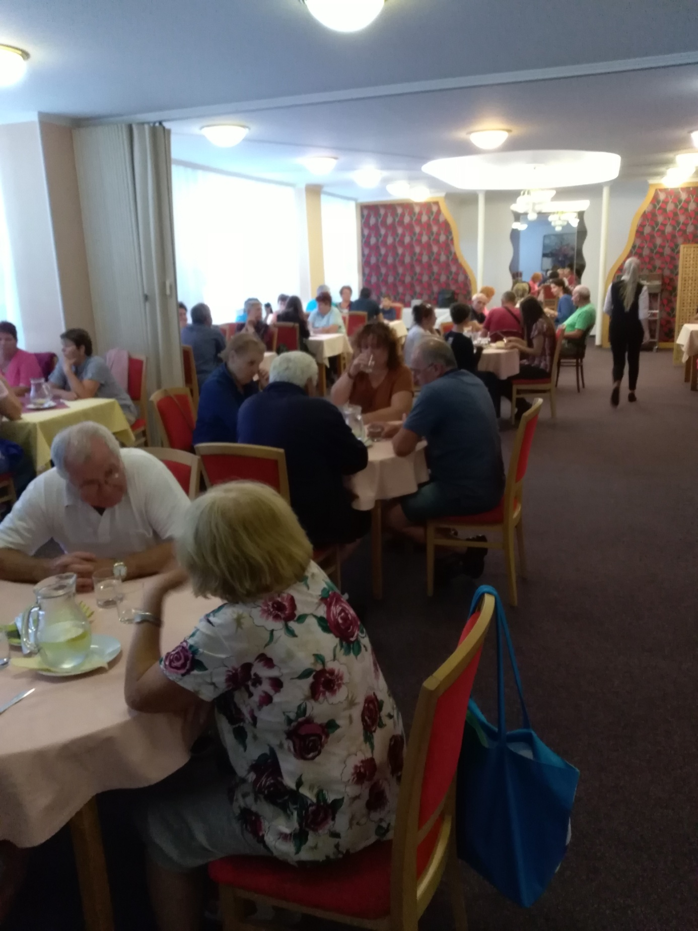
Na dne priepasti Macocha Večera v hoteli Junior v Bzenci

Z nášho pútnického zájazdu

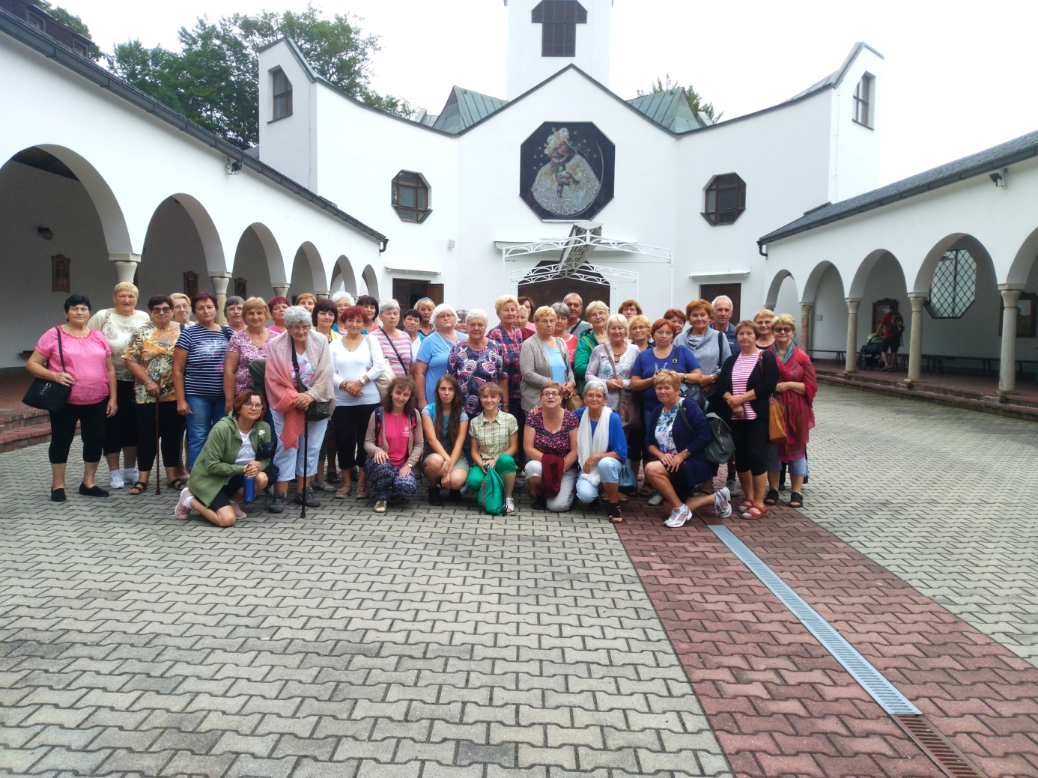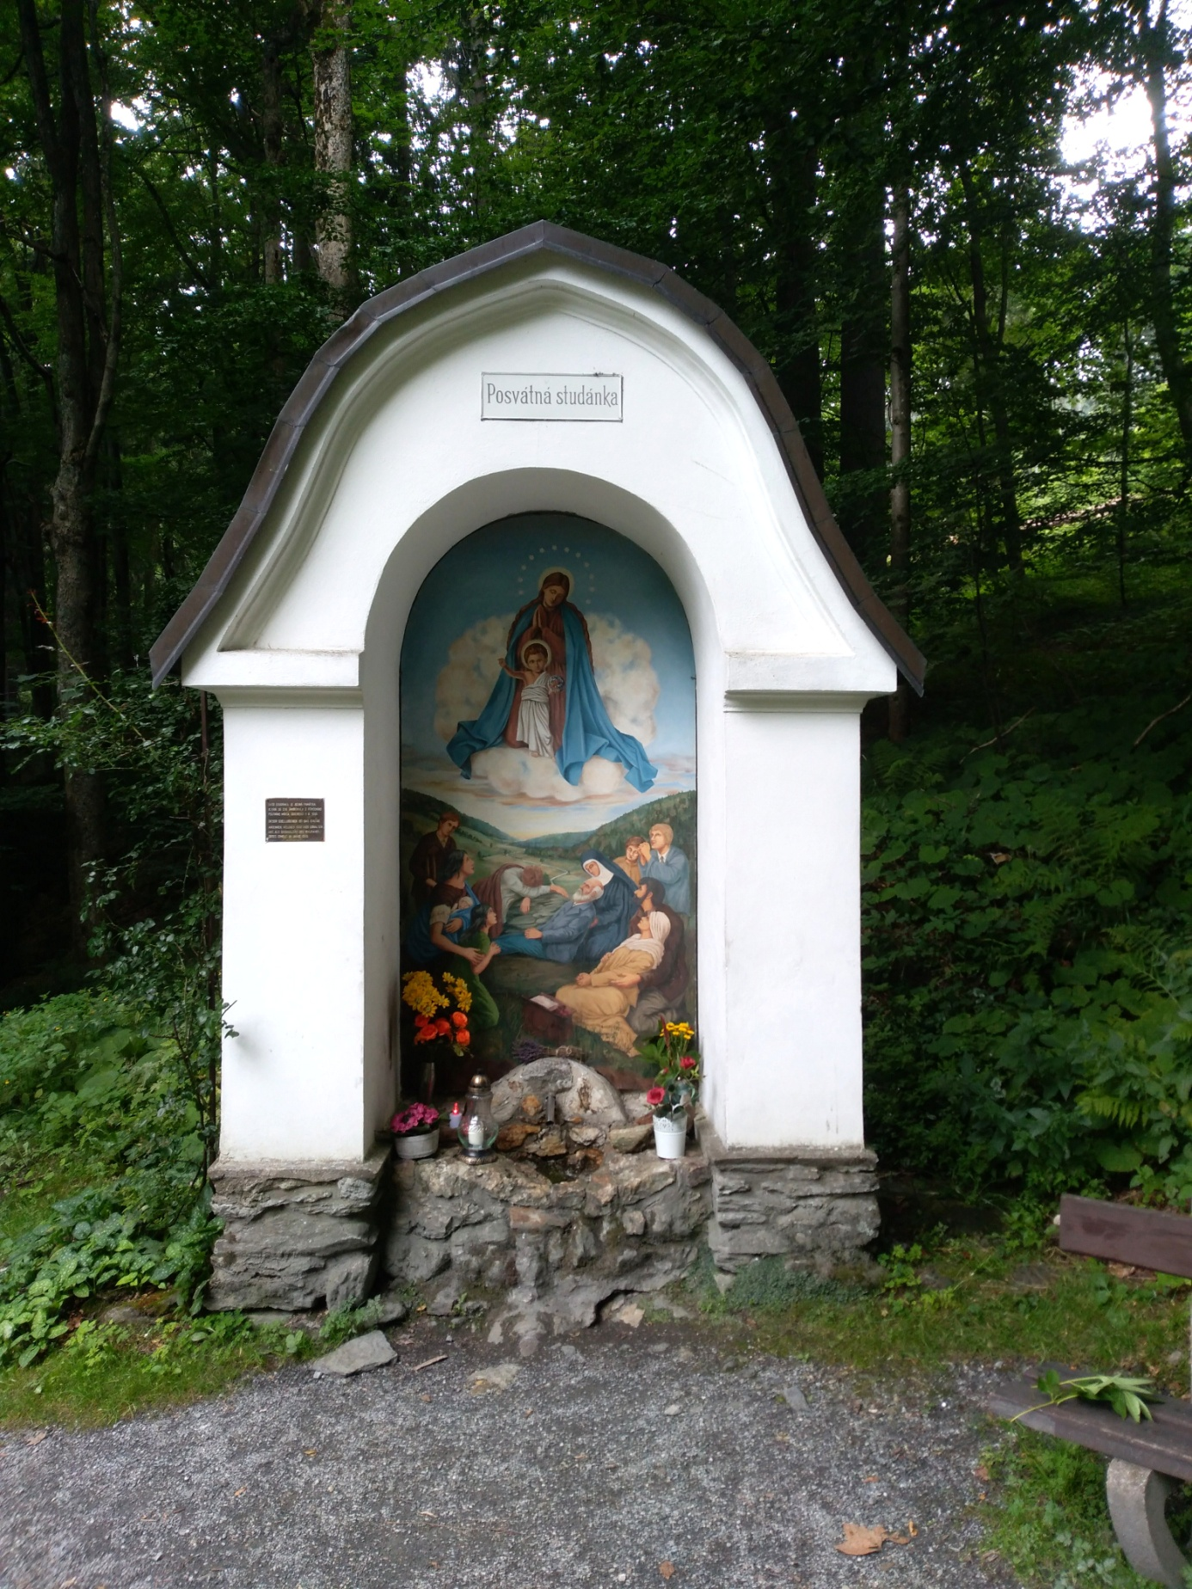
V areáli pútnického miesta Zlaté Hory Kaplnka pri studničke.

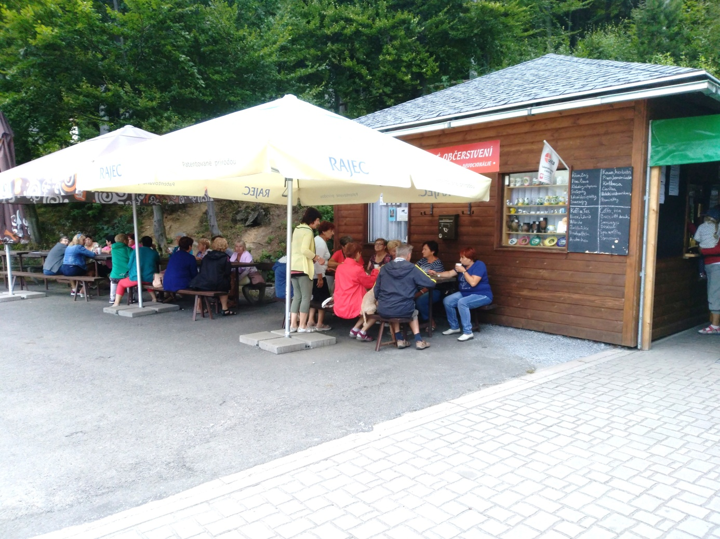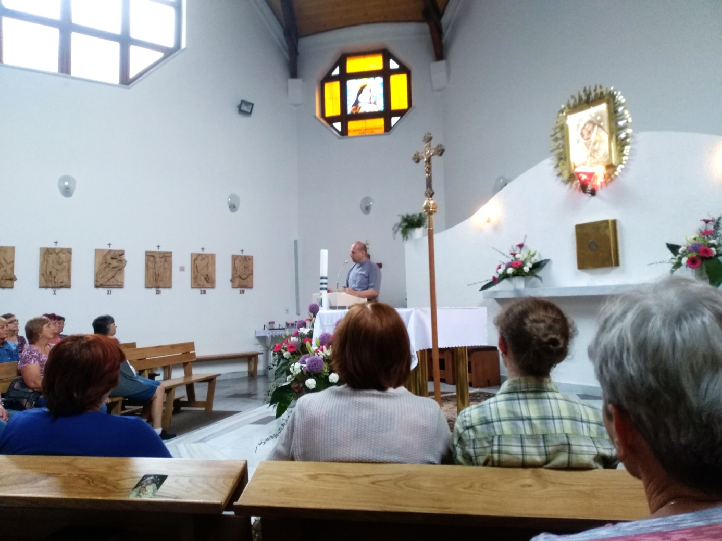
Bufet s občerstvením pri pútnickom kostole Kňaz v Zlatých Horách nám podal pútavý výklad
Pútnické miesta Koclířov a Králíky

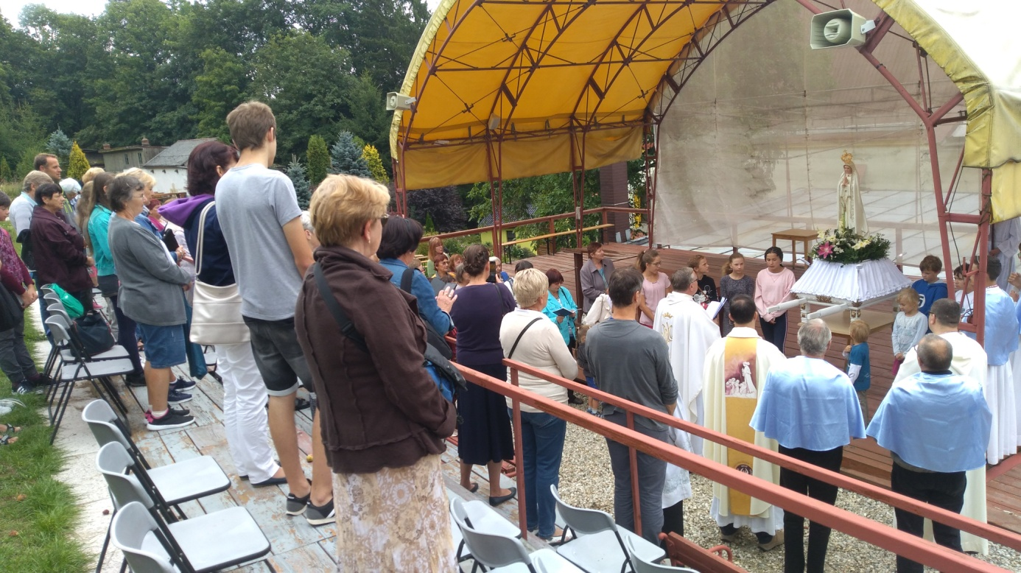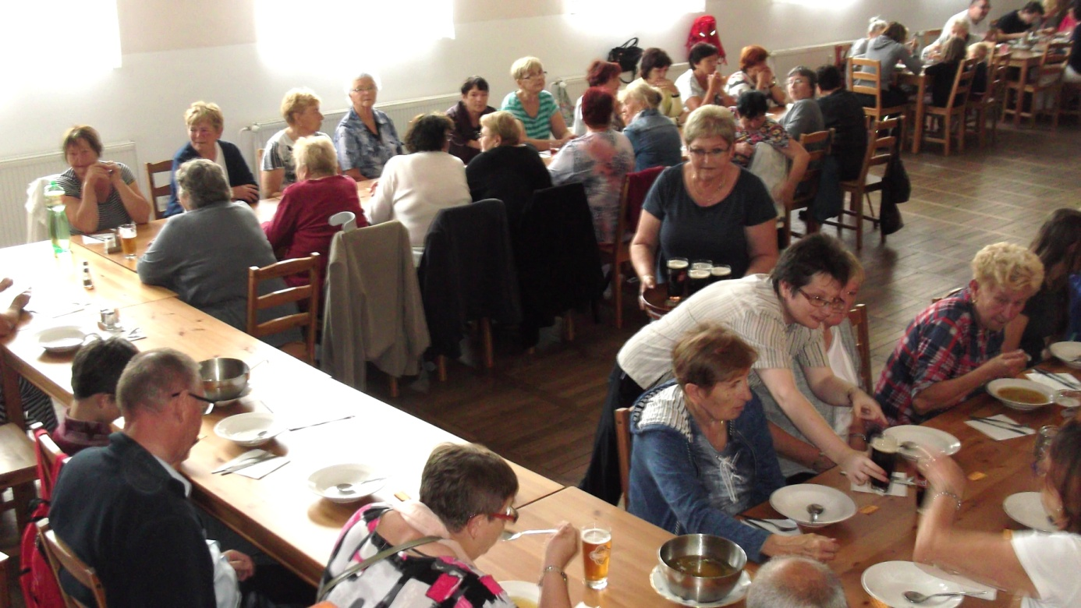
Procesia s P. Máriou Fatimskou v Koclířove Obed v kultúrnom dome v Koclířove

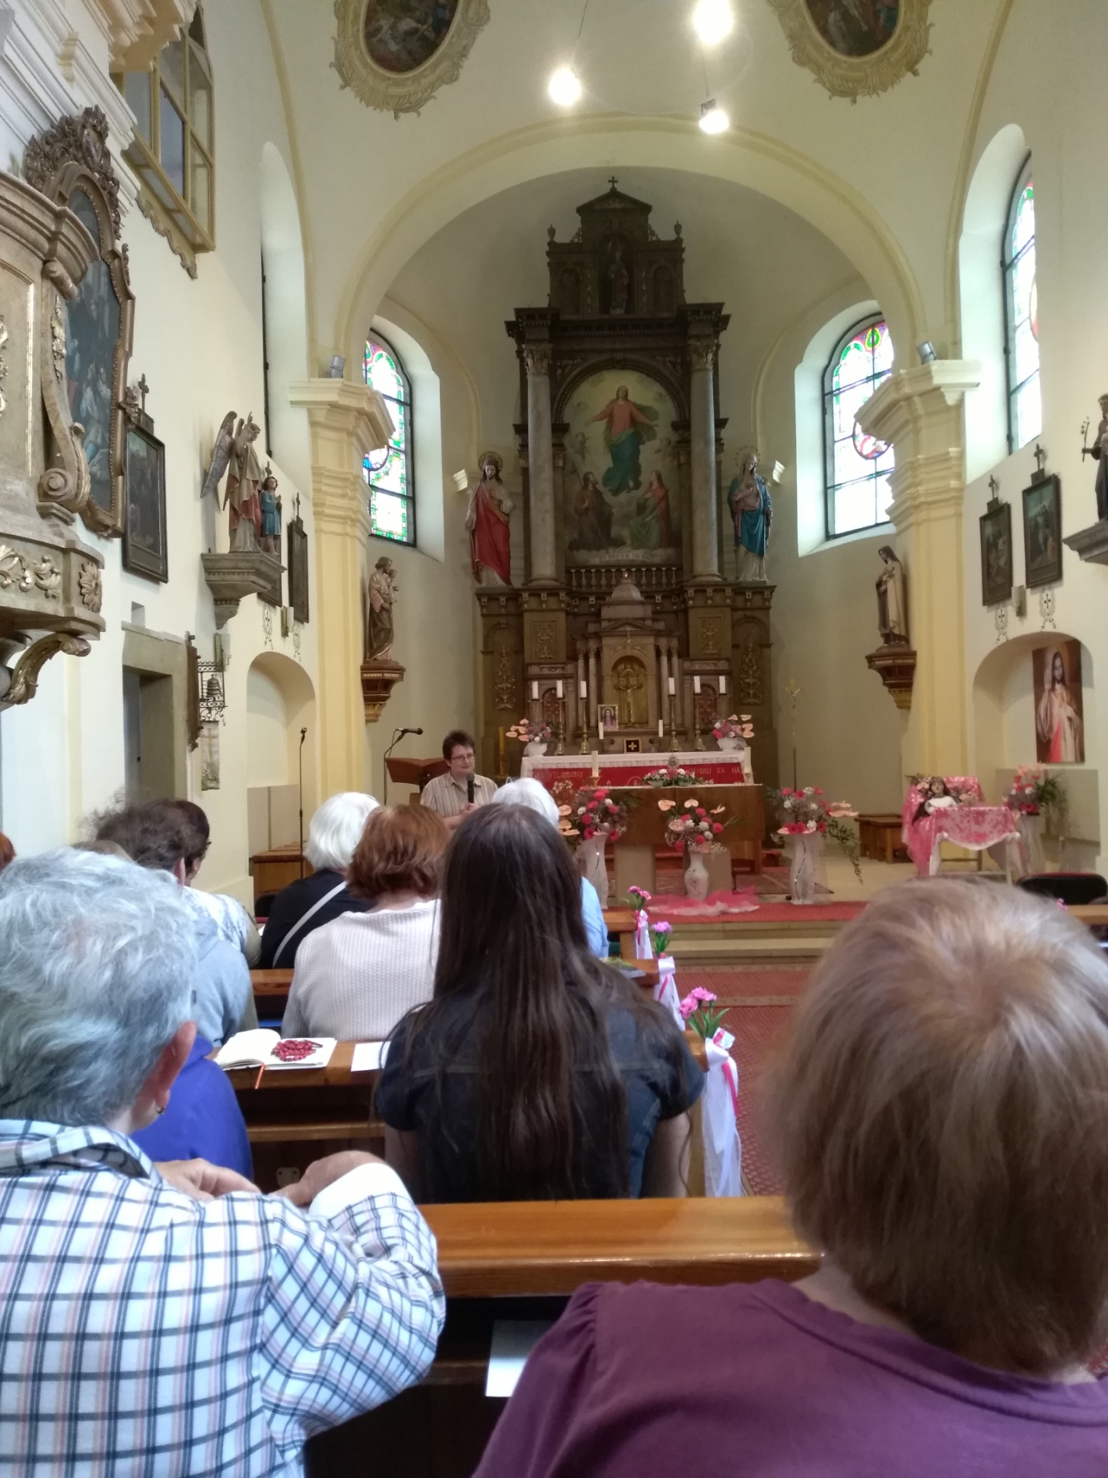
Pútavý výklad sprievodkyne vo farskom kostole v Koclířove Uctenie si sv. Filomény a jej relikvie

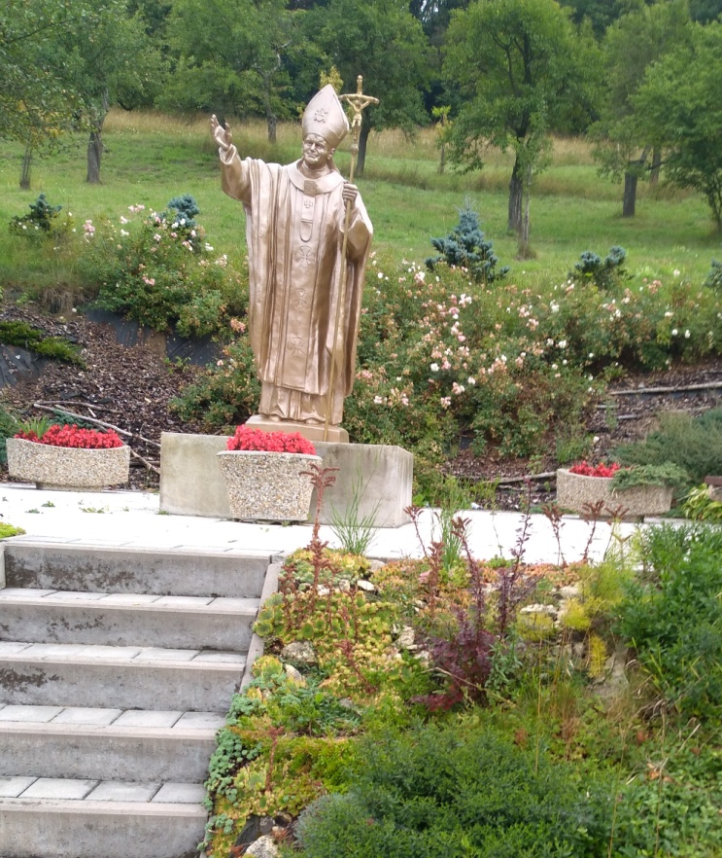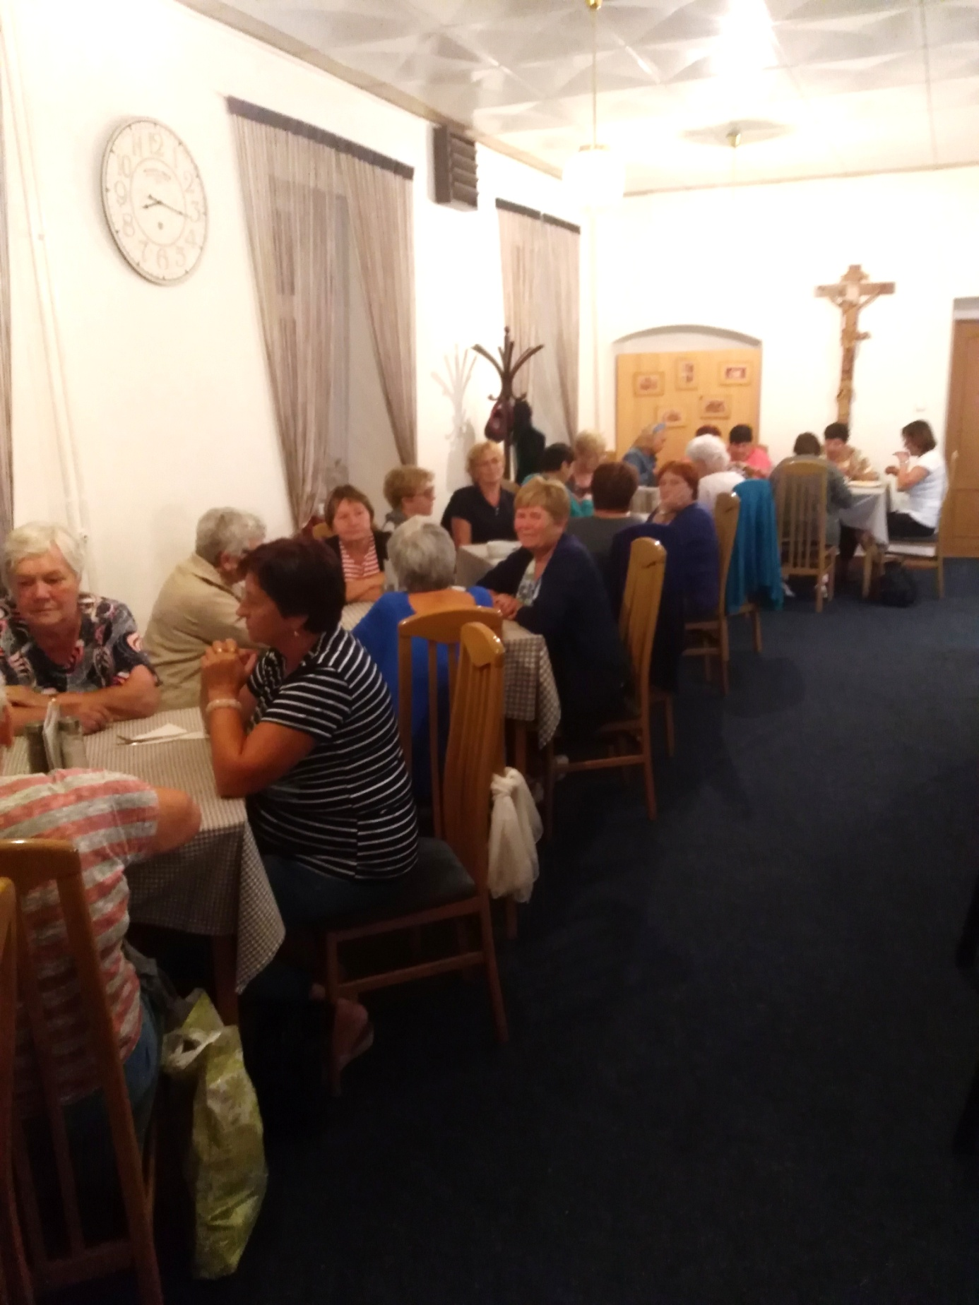
Socha sv. Jána Pavla II. v pútnickom areáli v Koclířove Na večeri v kláštornej reštaurácii v Králikách

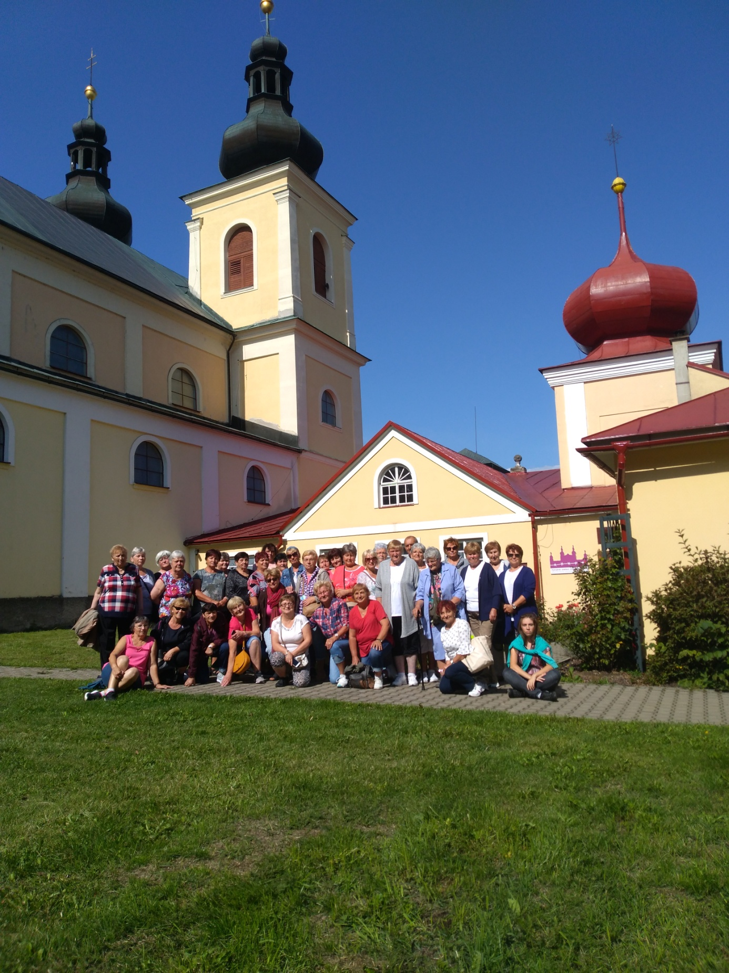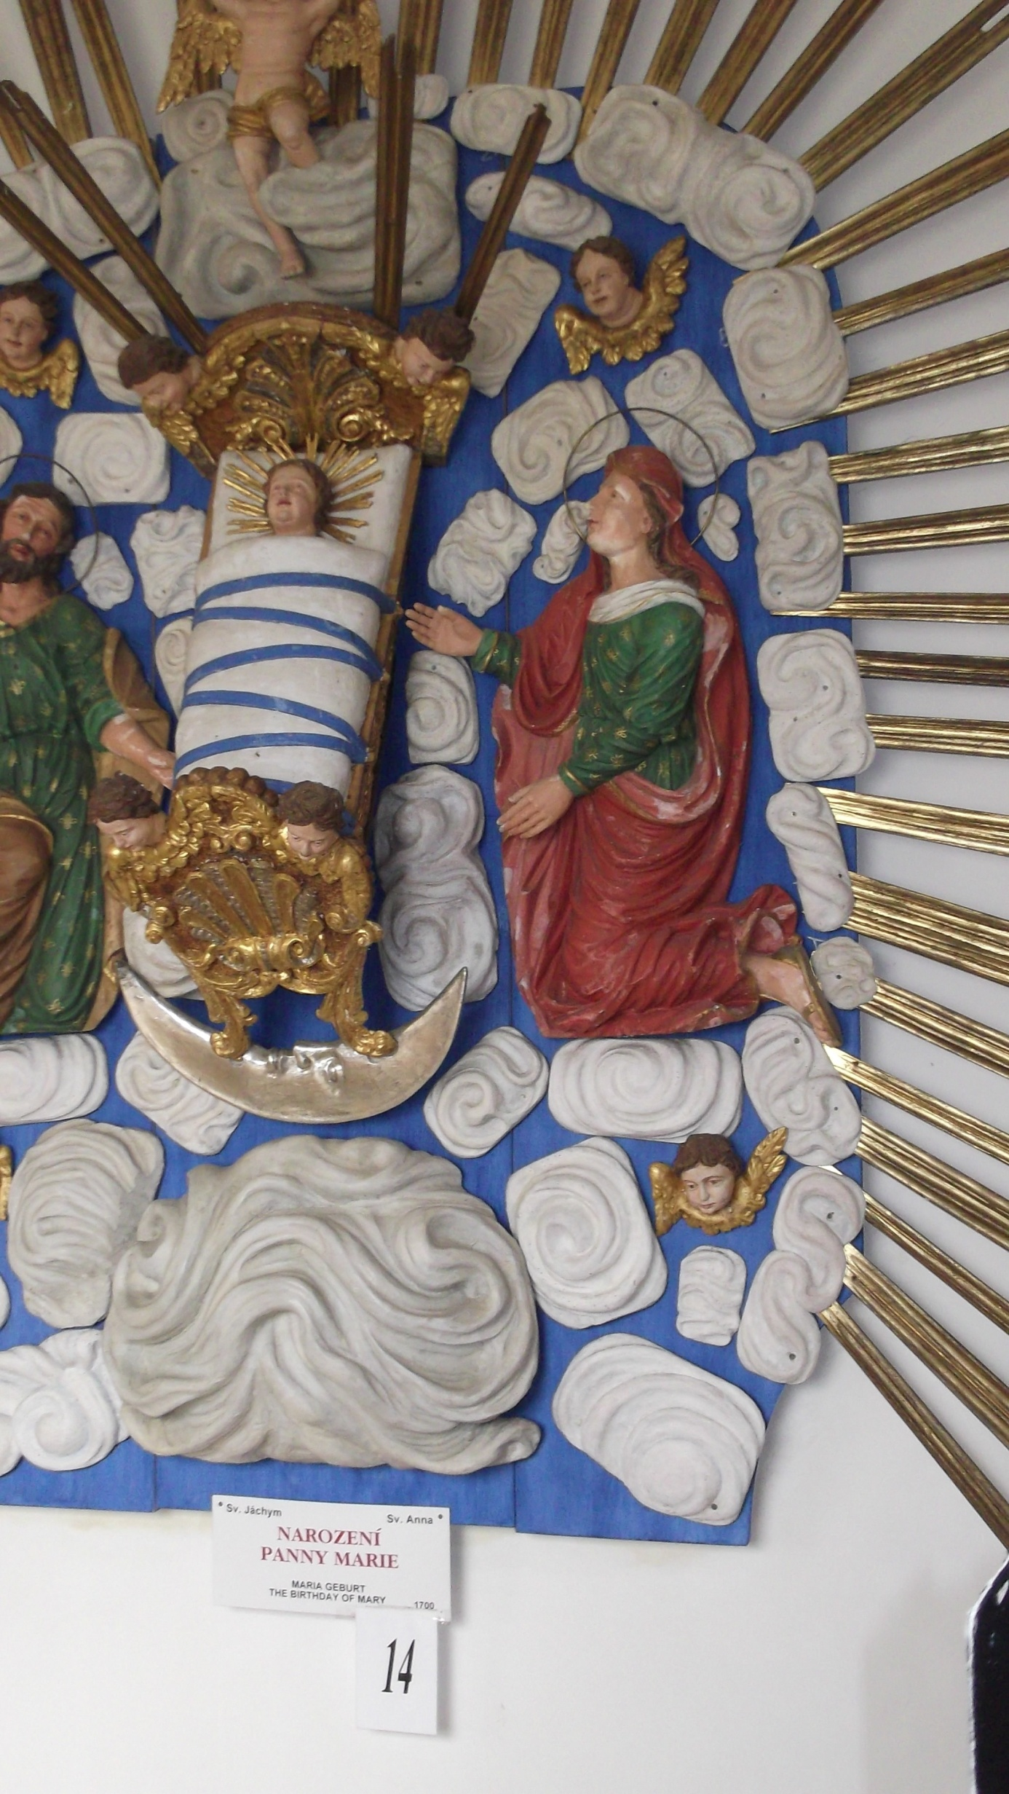
Pri kostole v pútnickom mieste Králíky Nevšedný obraz Narodenia Panny Márie

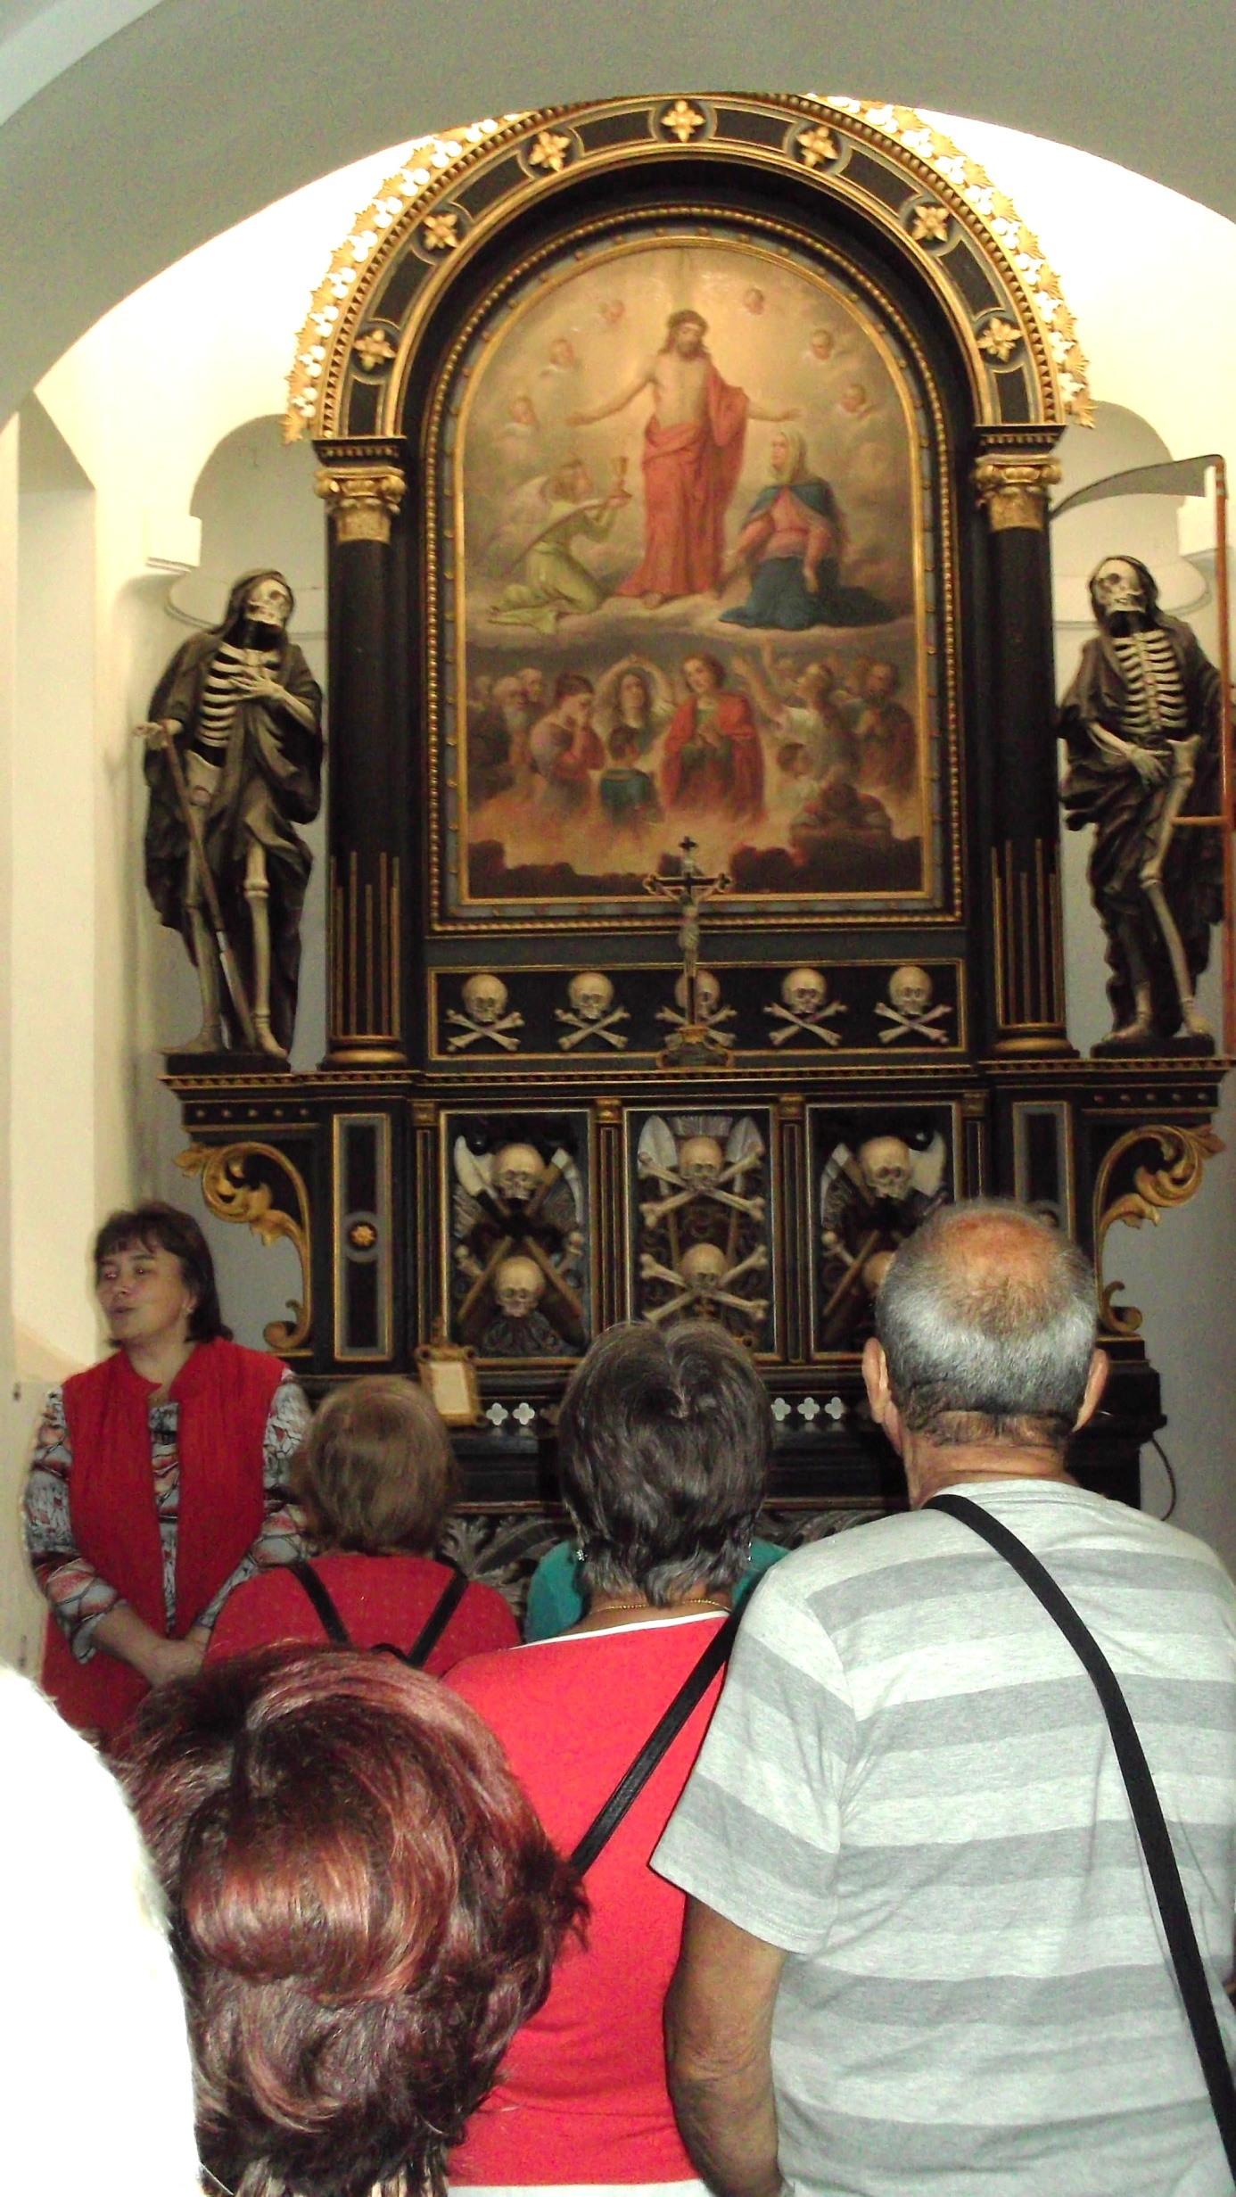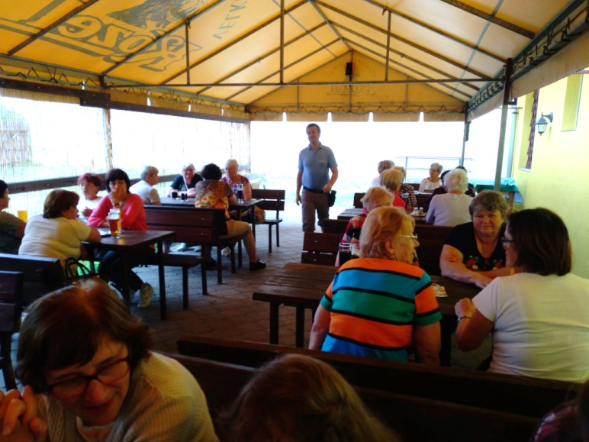
Sympatická sprievodkyňa počas prehliadky Počas obedu v Uničove.
kláštora v Králikách.

V Pradědovej galérii v Jiříkove

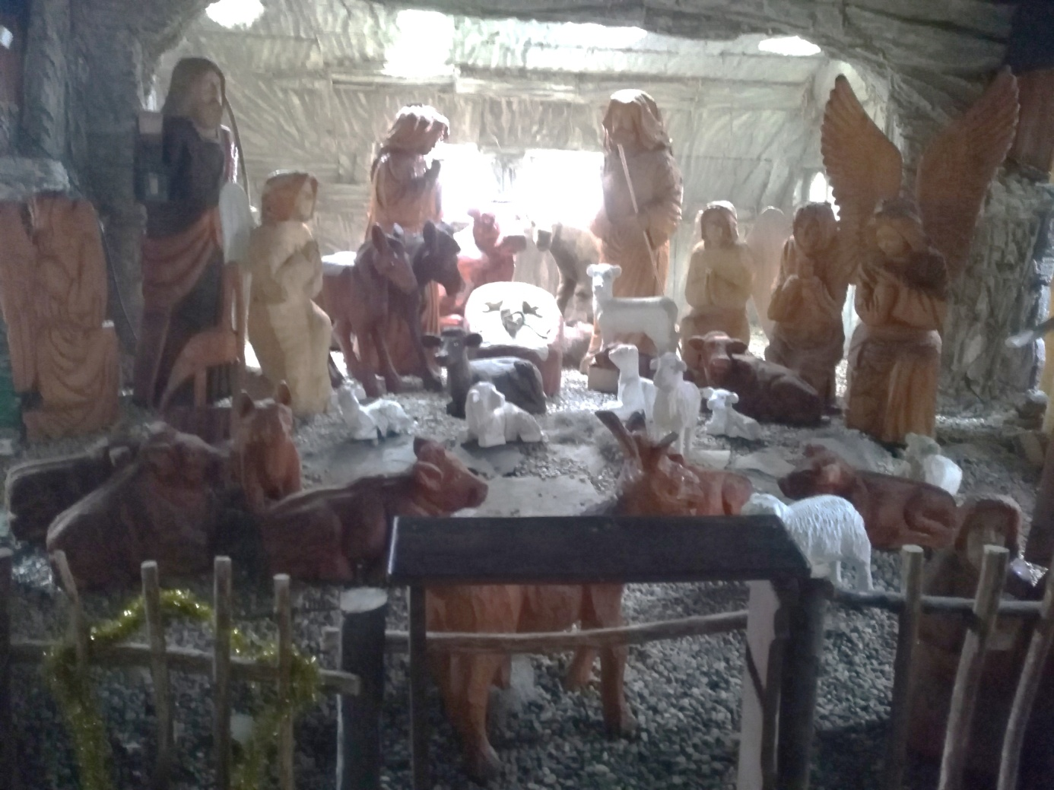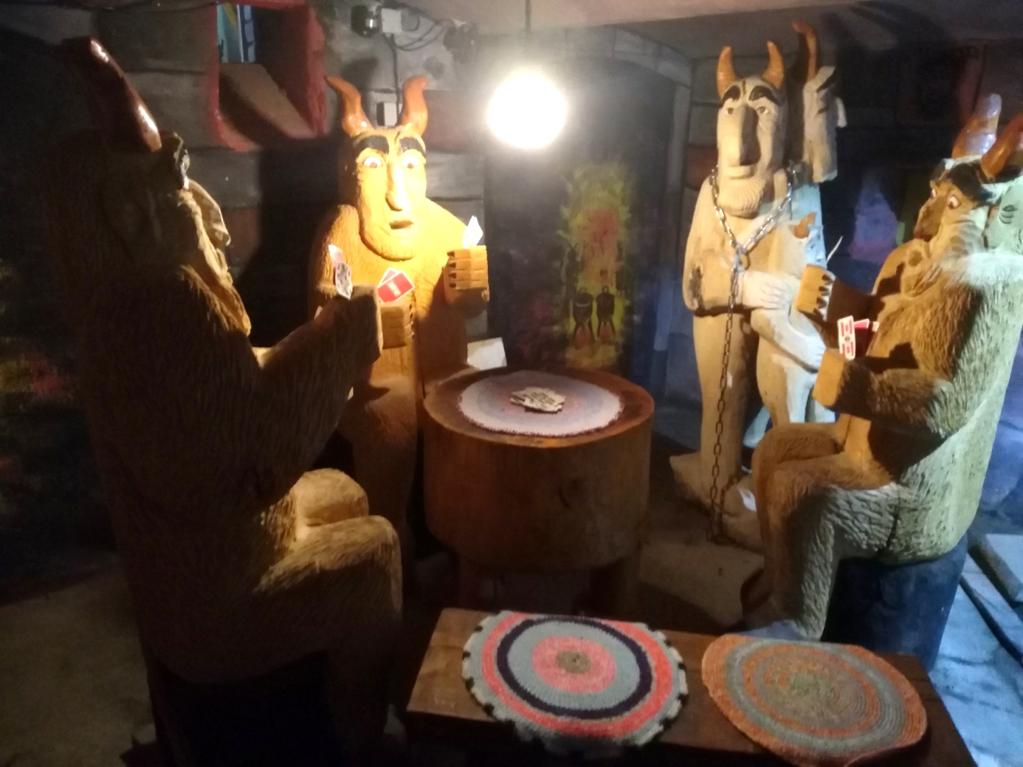
Betlehem Čerti hrajú karty
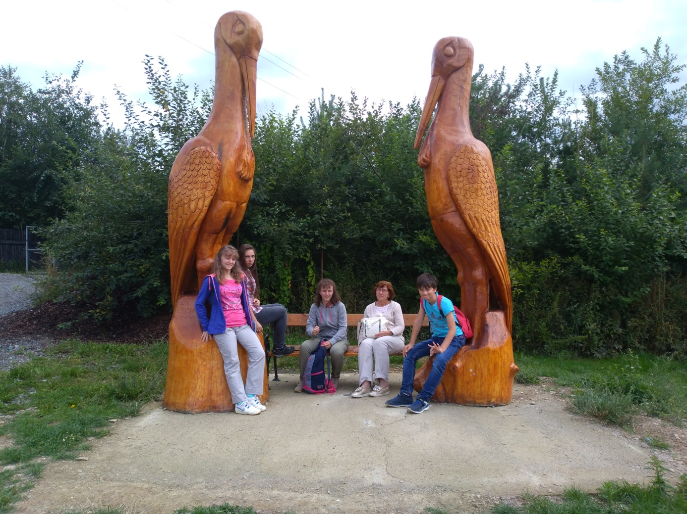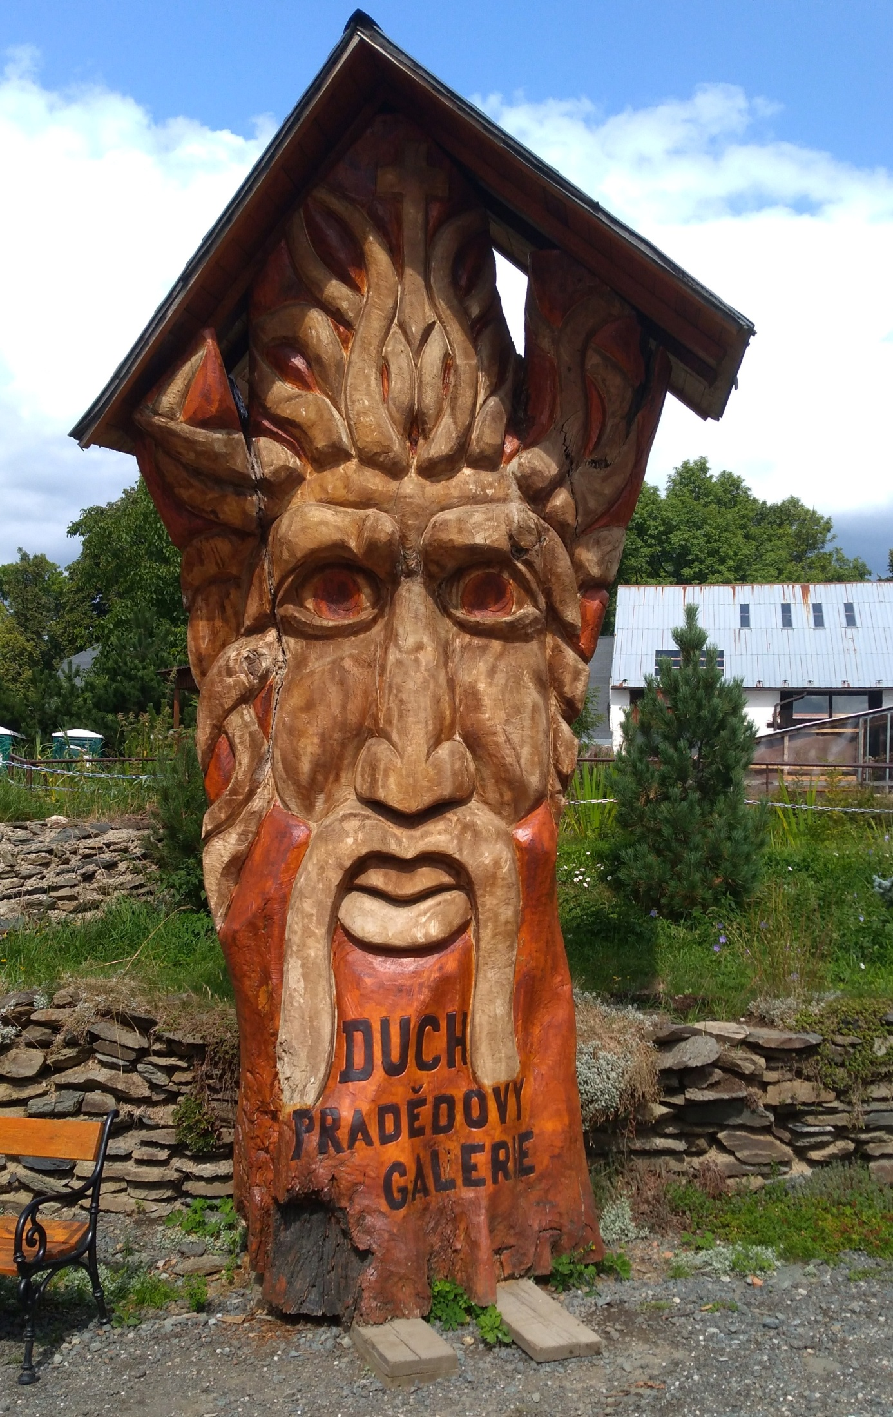
S nami bolo aj niekoľko mladých ľudí Socha v Pradědovej galérii

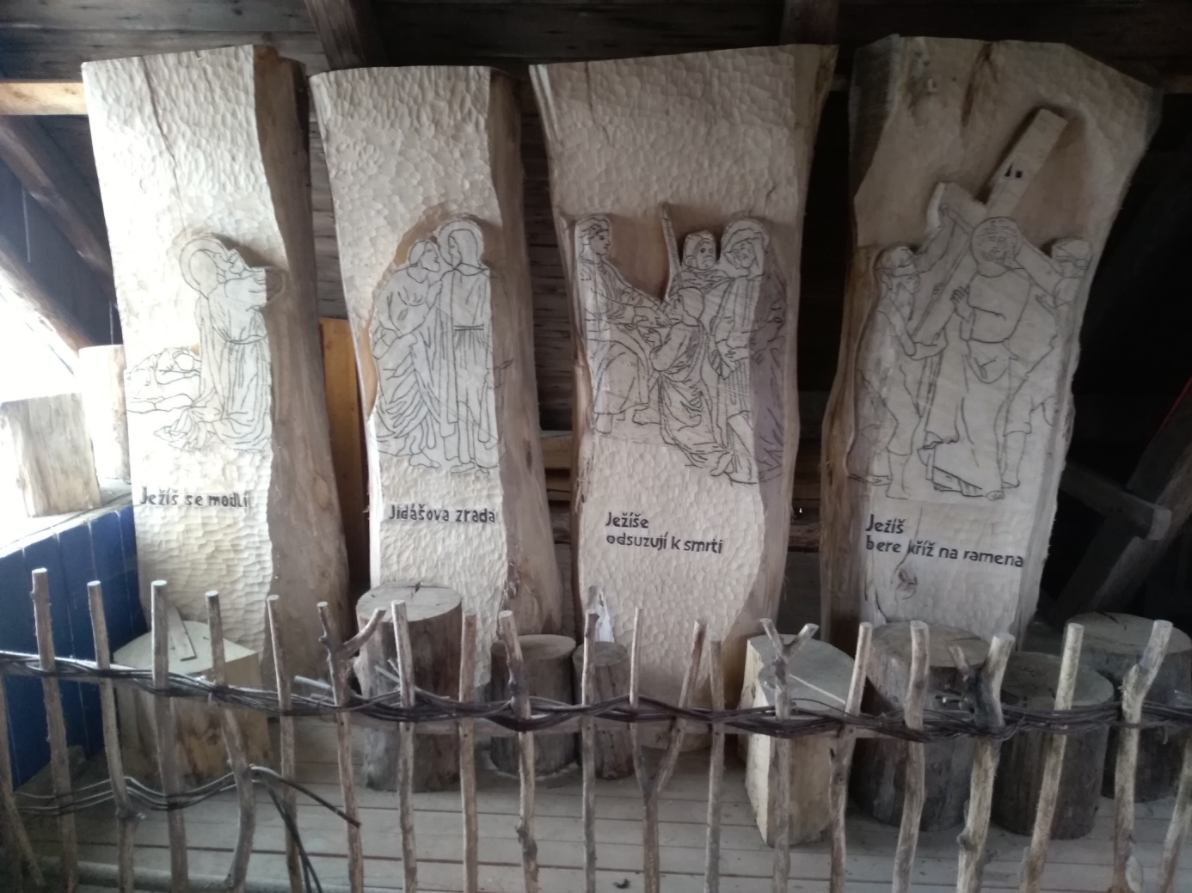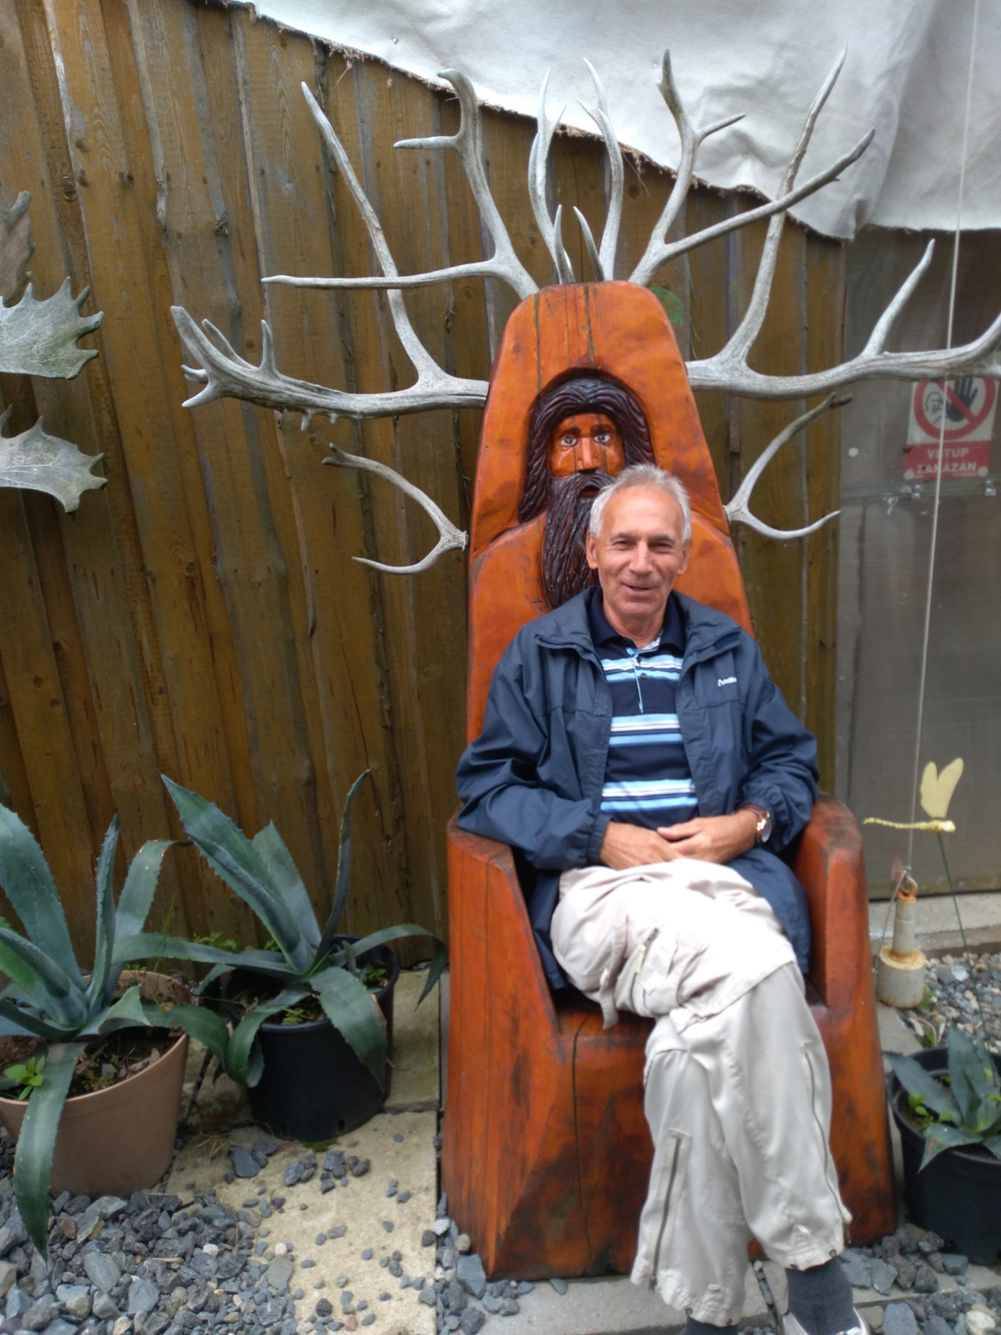
Časť vyrezávanej krížovej cesty Žeby „paroháč“ ?

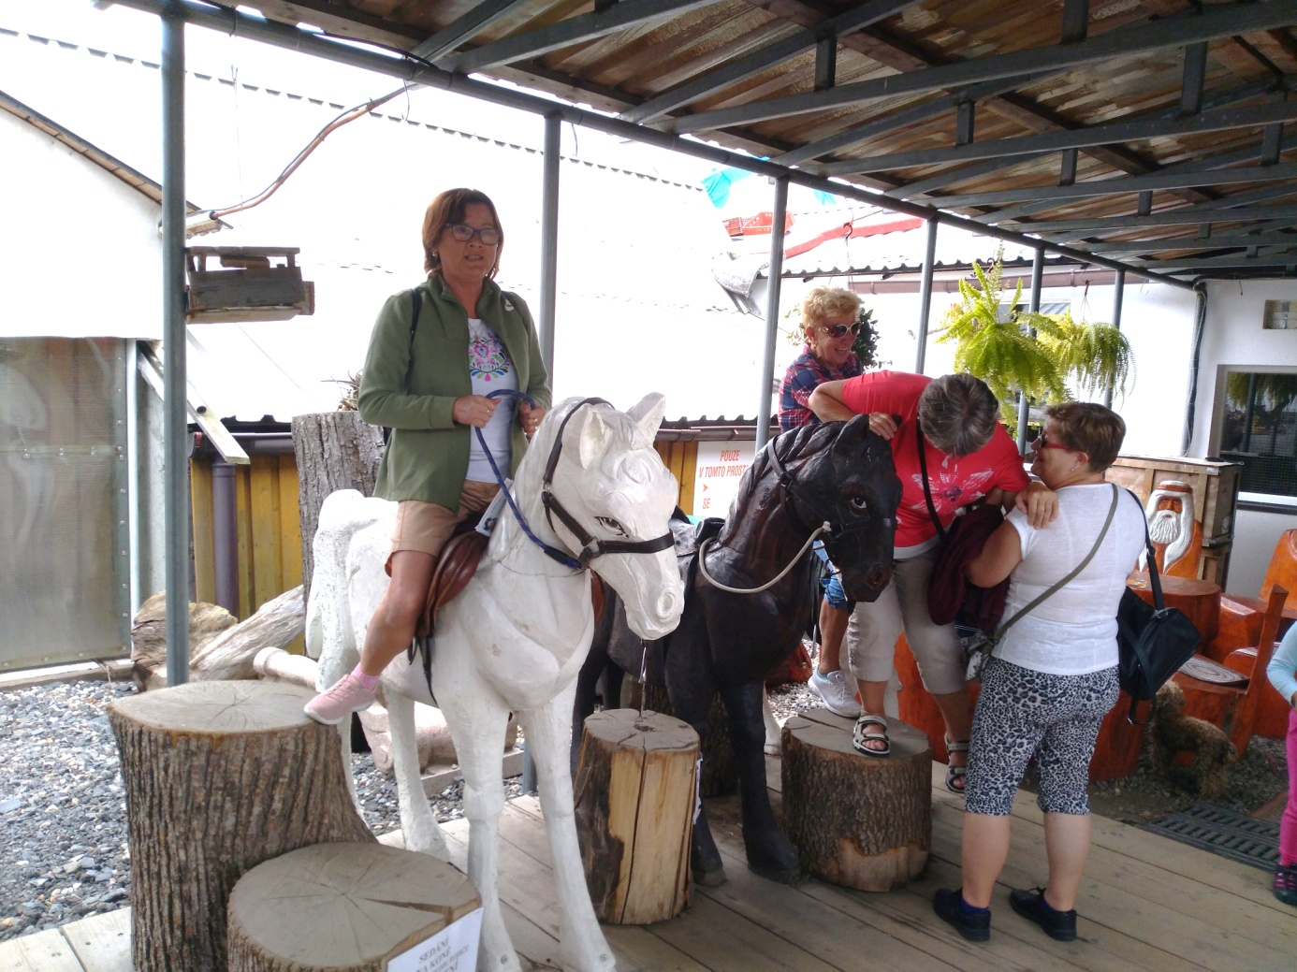
Chcela osedlať koňa a nevedela bez cudzej pomoci z neho zísť dole.

Z pobytu pri mori v Taliansku

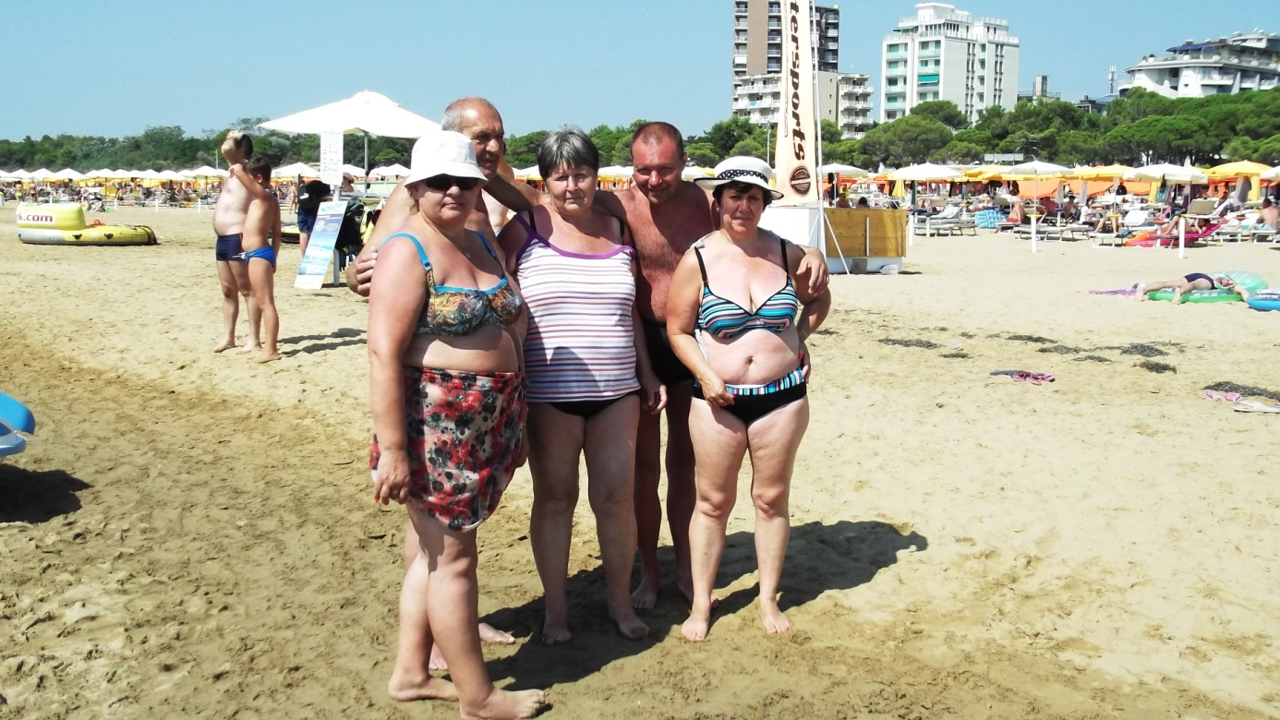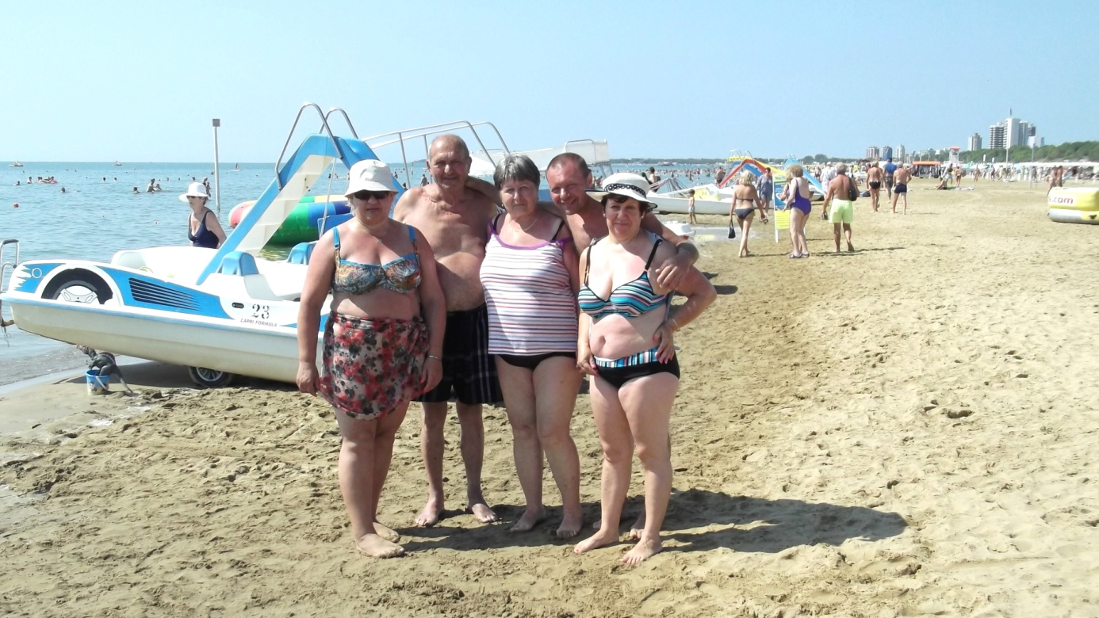
Na širokej piesčitej pláži Relax pri mori

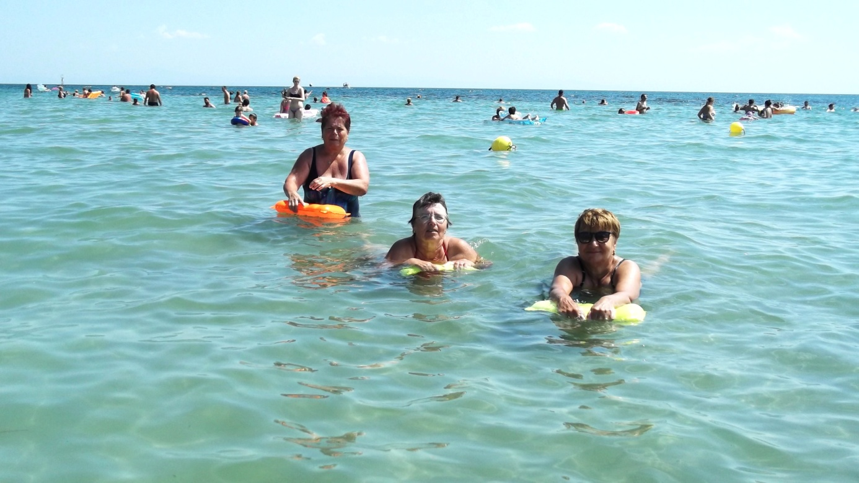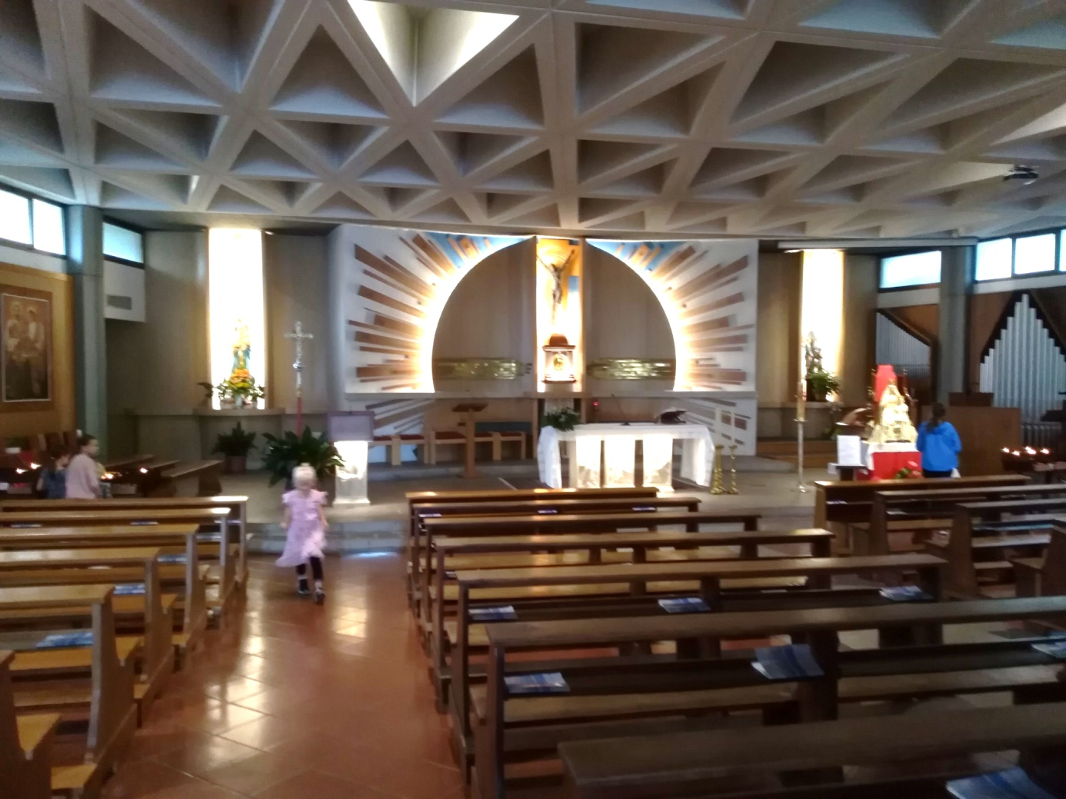
Výborné chvíle v teplučkej vode Jadranu Interiér moderného kostola v Lignane

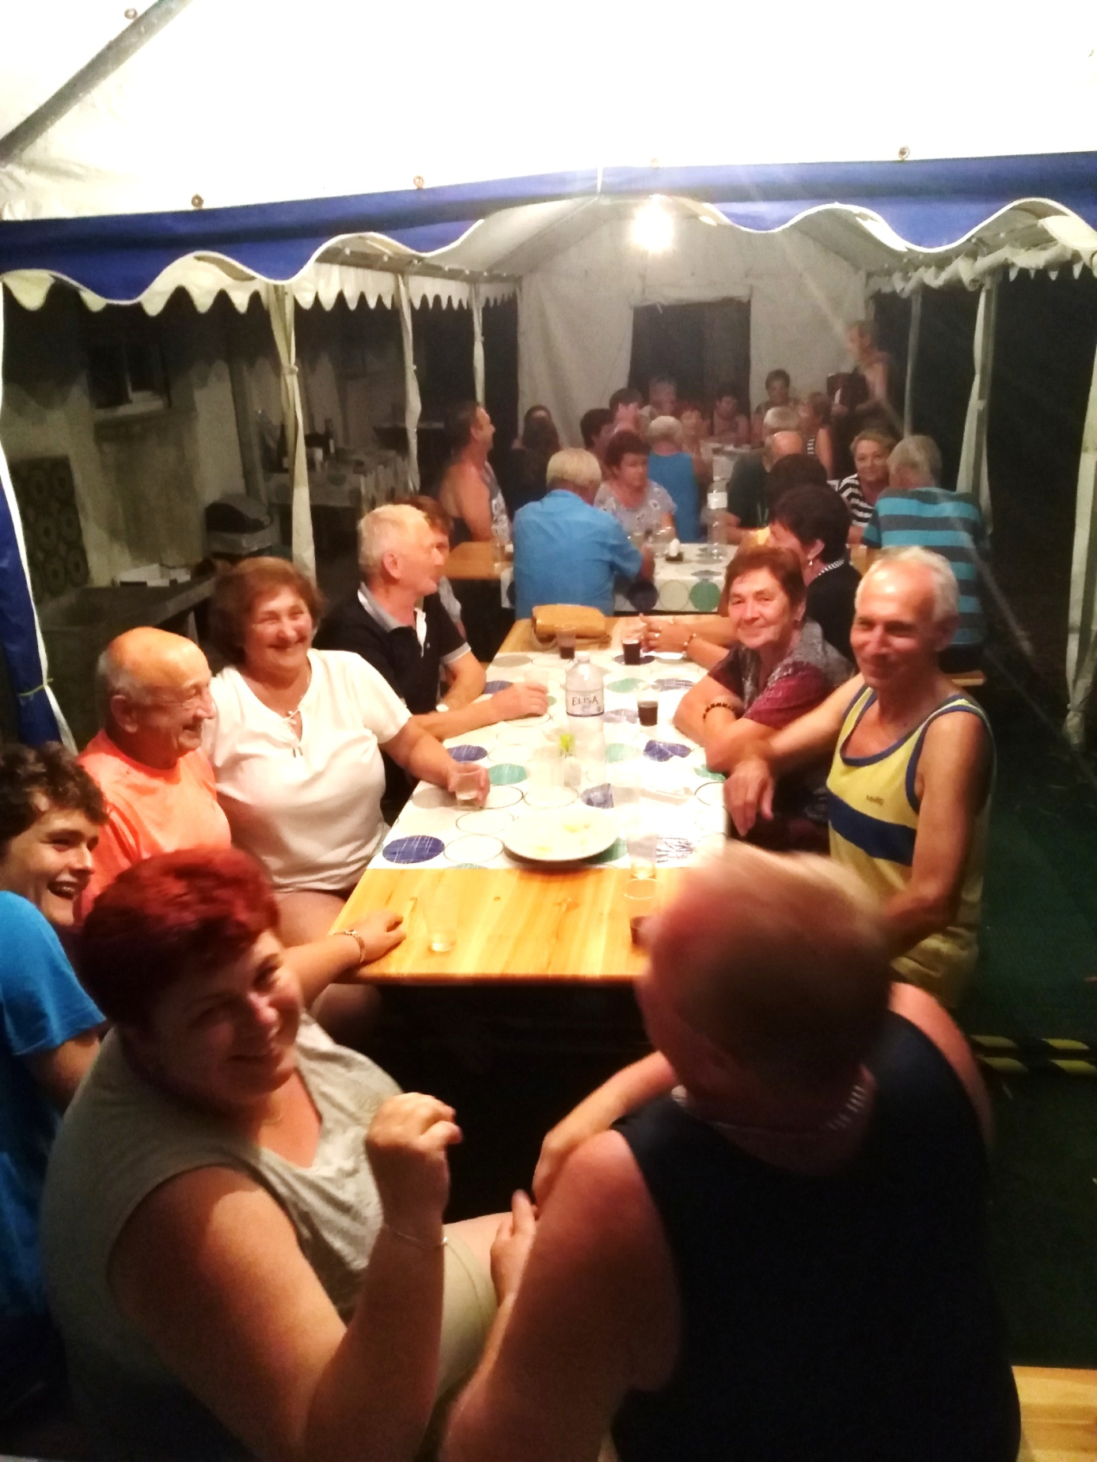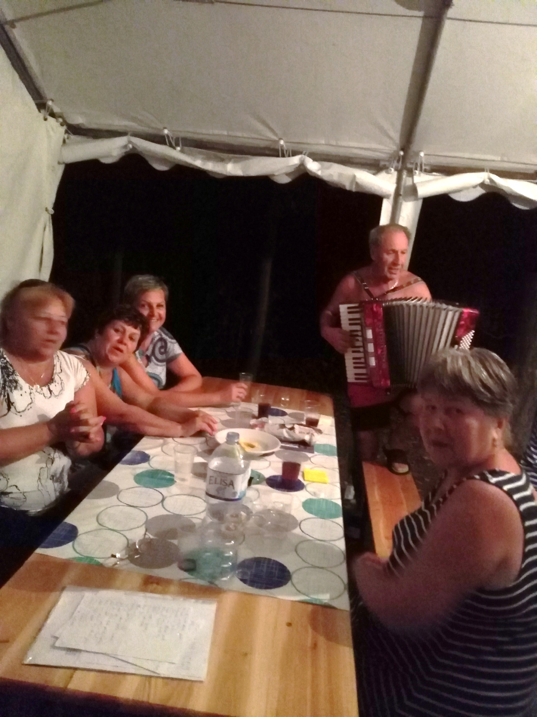
Veselé chvíle pri večernom posedení Zaspievali sme si aj pri harmonike.

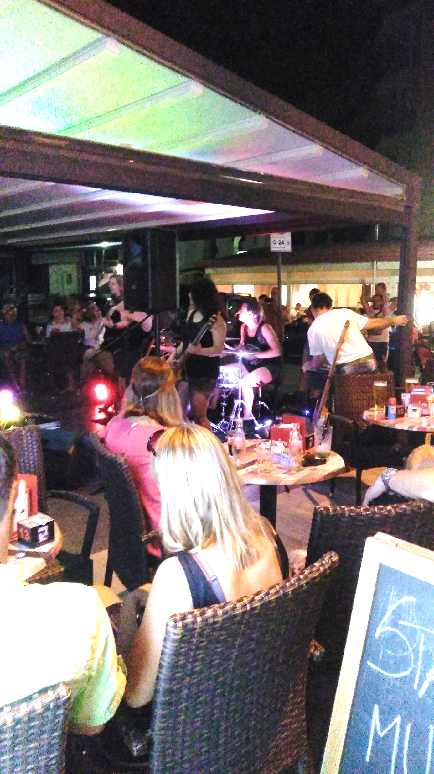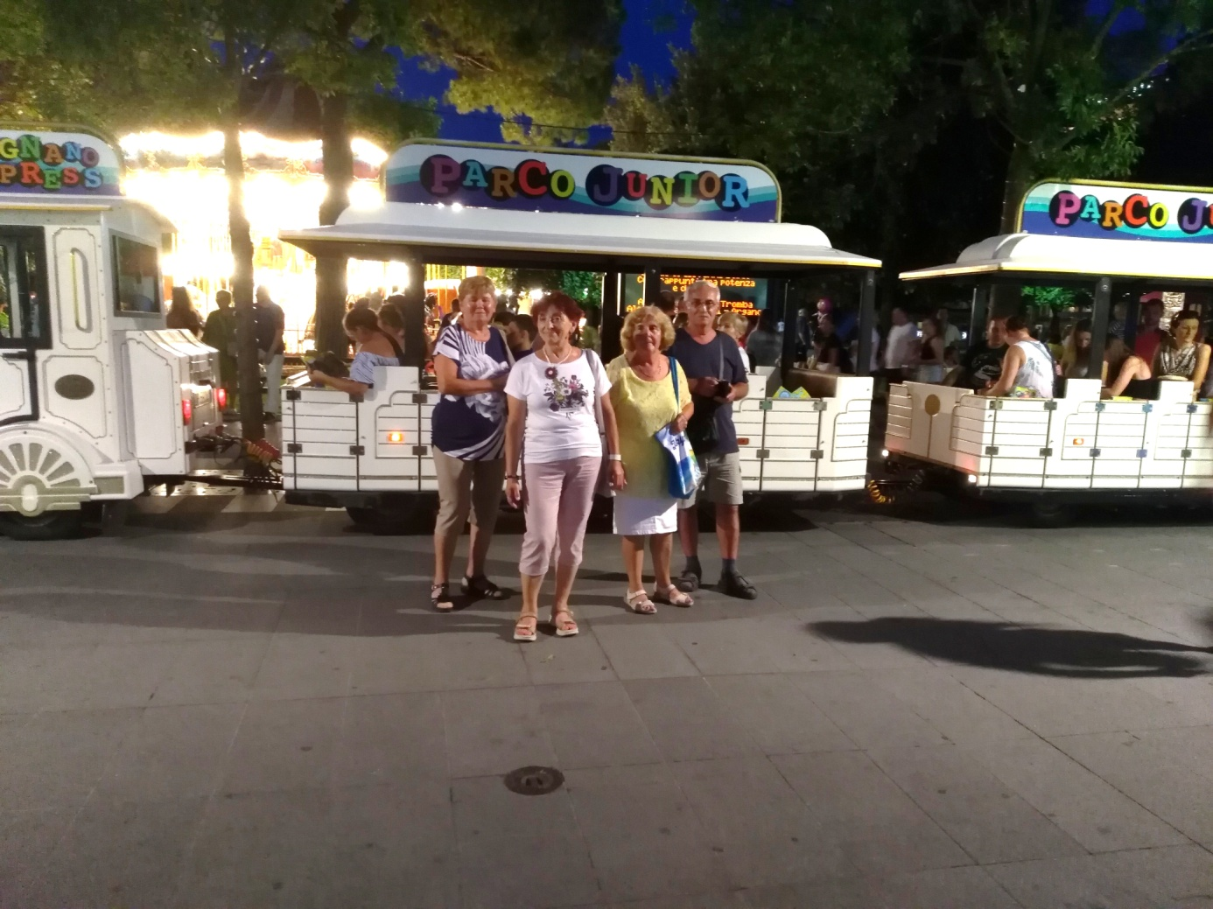
Nočná zábava pri živej hudbe dámskej kapely Vláčik nás previezol po celom meste

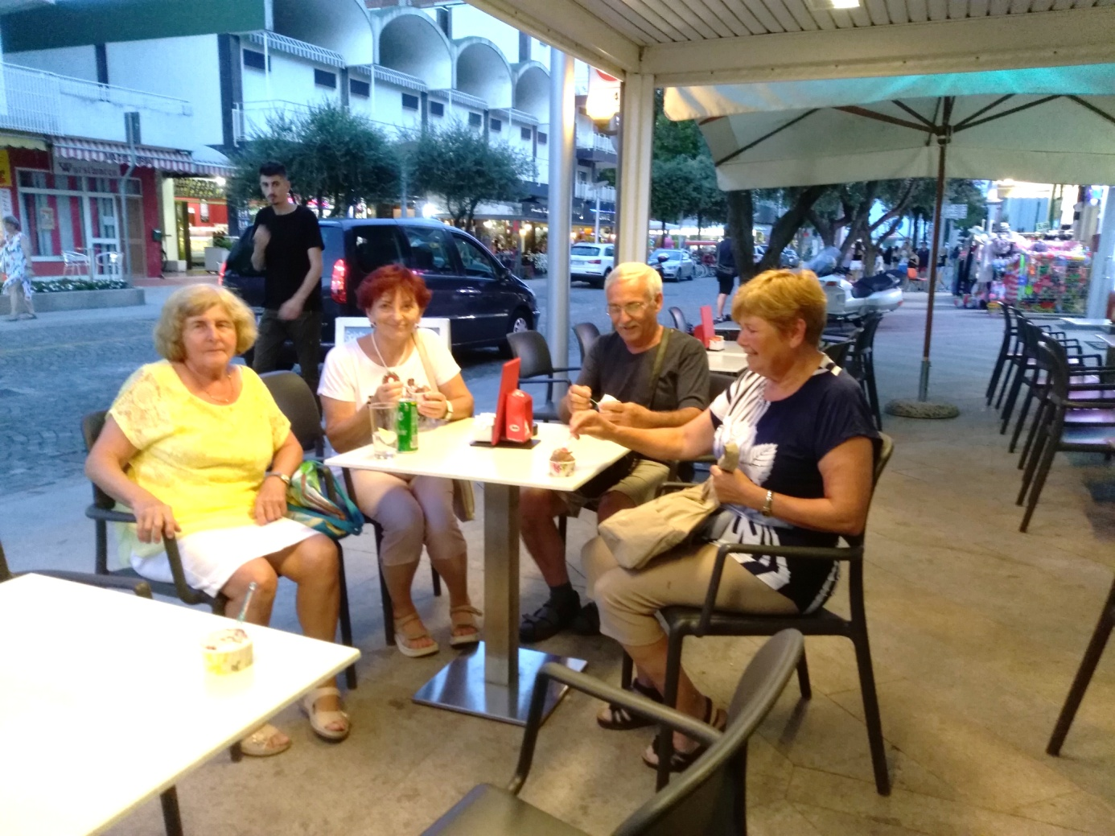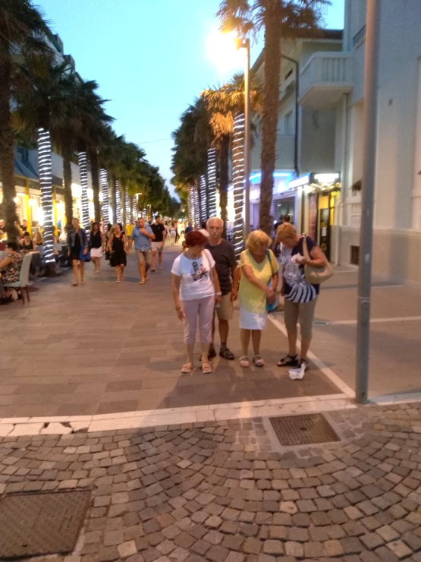
Posedenie pri výbornej talianskej zmrzline Nočná ulica v Lignane

